图形学
渲染管线（光栅化）
渲染管线是已经编程好在硬件中（显卡）的⼀个渲染流程，在
⾥执⾏功能
通常顶点与⽚元处是我们可编程的地⽅
确定顶点位置
通过投影等操作确定顶点在屏幕中的位置
图形装配，根据顶点形成三⾓形，并组装起来
光栅化
即将物体形状展现到屏幕上
图形学
1
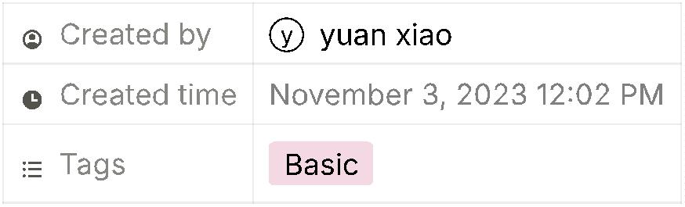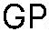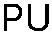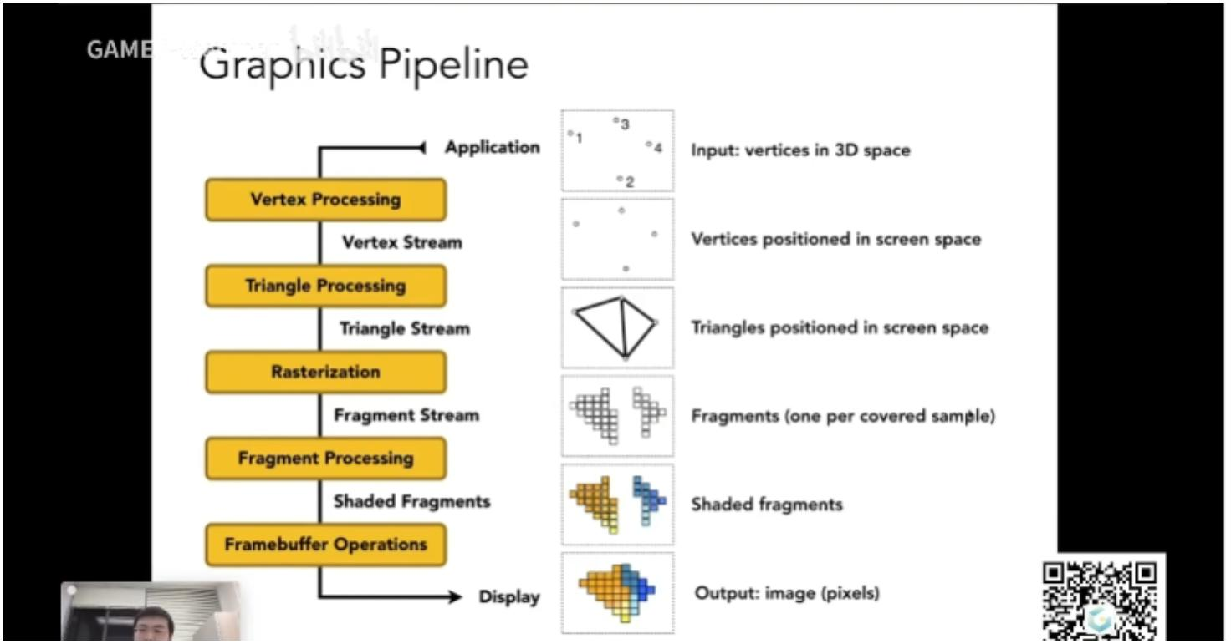

通过对每个像素进⾏采样，⽐如将三⾓形展项到屏幕中，通过对每个像素点与三⾓形边的
向量叉乘，判断该像素点是否在三⾓形中，来确定需要展⽰的像素点
⽚元着⾊
输出成图像
反⾛样
⾛样原因是由于采样频率低于信号频率，解决⽅案
原理，由于⼀个像素可能会在图形边界内，⼜在边界外，导致边边会出现凸起颜
⾊，
通过模拟⼀个像素内多个像素点，计算在图形边界内的点占该像素内所有点的
⽐例，乘以该像素点颜⾊，以达到模糊边界。
还可已现将图形转换成信号，进⾏低通滤波，过滤掉⾼频信号，在傅⽴叶变换成图形，以
达到反⾛样。
相关矩阵
模型矩阵
对物体进⾏位移操作
视图矩阵
通过模拟 相机位置，所看点位，上⽅向，以达到让物体从不到⾓度看到不同的⼆维⾯。
其原理是基于 物体与相机的相对位移。譬如相机向左旋转 度所看到的⼆维⾯ 等于 物
体绕相机像右旋转 度的⼆维⾯；可理解为当相机发⽣位移变化后，再将物体跟随相机
回到相机原位，⽽此时物体所移动的过程，则是视图矩阵所要表达的位移。
投影矩阵 与
投影矩阵将三维⾯转成⼆维⾯，因为只展⽰近裁剪⾯；同时也确定空间范围哪些会被裁剪
（注意，设置物体数字⼤⼩时，其⼤⼩是取决于投影矩阵设置远近程度参数⼤⼩的）
是将原点坐标系转换成屏幕坐标系
矩阵补充
图形学
2
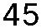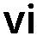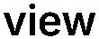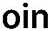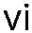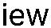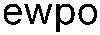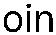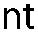

其原理都是通过对物体中每个顶点进⾏矩阵相乘，使得顶点位置发⽣变化，最终呈现出想
要的界⾯
光栅化
深度缓存
其原理是，通过记录屏幕中每个像素上，物体的最⼩深度值，来决定每个像素渲染哪个物
体。
图形学
3
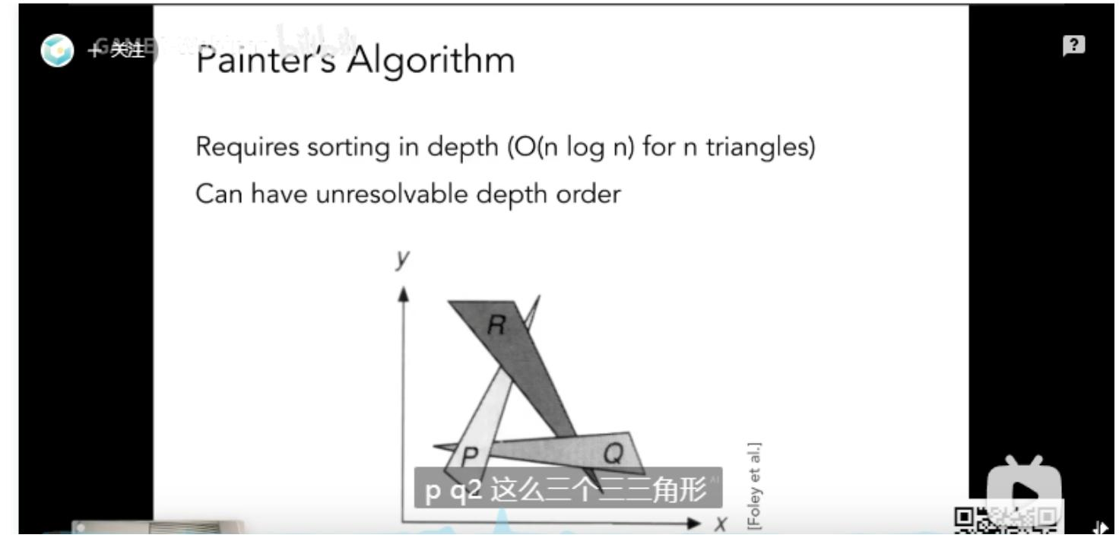

图⼆中 代表⽆线⼤值，通过对⽐每个像素中不同物体的深度的⼤⼩，来记录最⼩的值。
着⾊模型
着⾊模型其实有很多种 中常⽤的就是
有其他的譬如卡通效果的着⾊模型
模型（效果⽐较贴合真实世界），还
这⾥只讲⼀种，
图形学
4
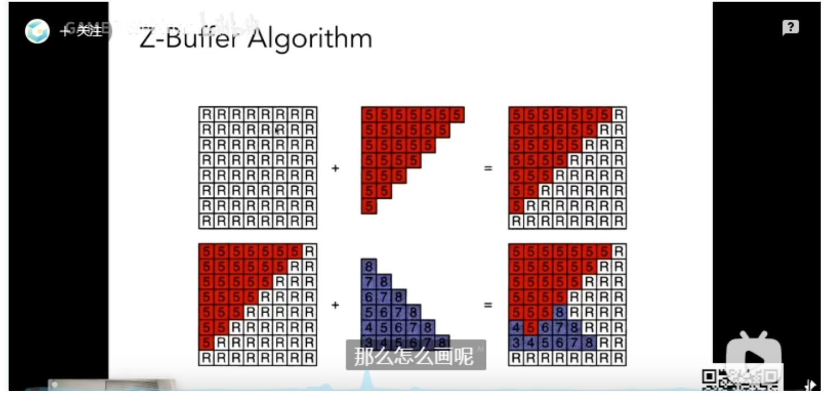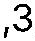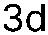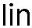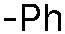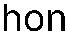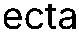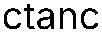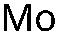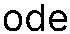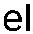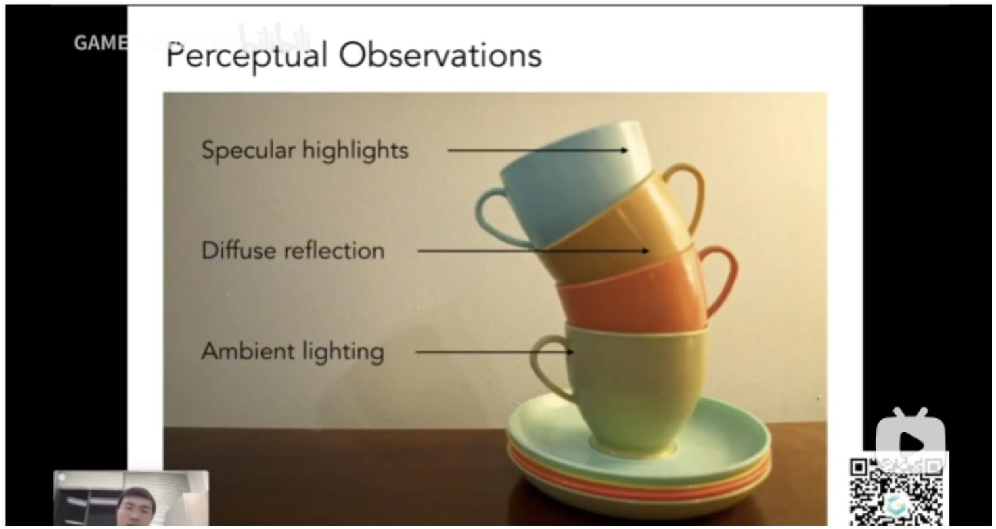

如图，基于该模型下，物体最终映⼊⼈眼中，由三种光的作⽤叠加⽽成，分别是 ⾼光，
漫反射光，环境光
在计算光照各项值之前，我们假设观察的是⼀个点（
） 然后还需要确定四
个东⻄ 分别是 观看向量（ ） 法向量（ ） 光的来源向量（ ）以及物体表⾯参数（物体
本⾝颜⾊），且单位向量⻓度都为 。后续计算该点映⼊眼中是什么颜⾊需要⽤到。
漫反射光的原理与计算
图形学
5
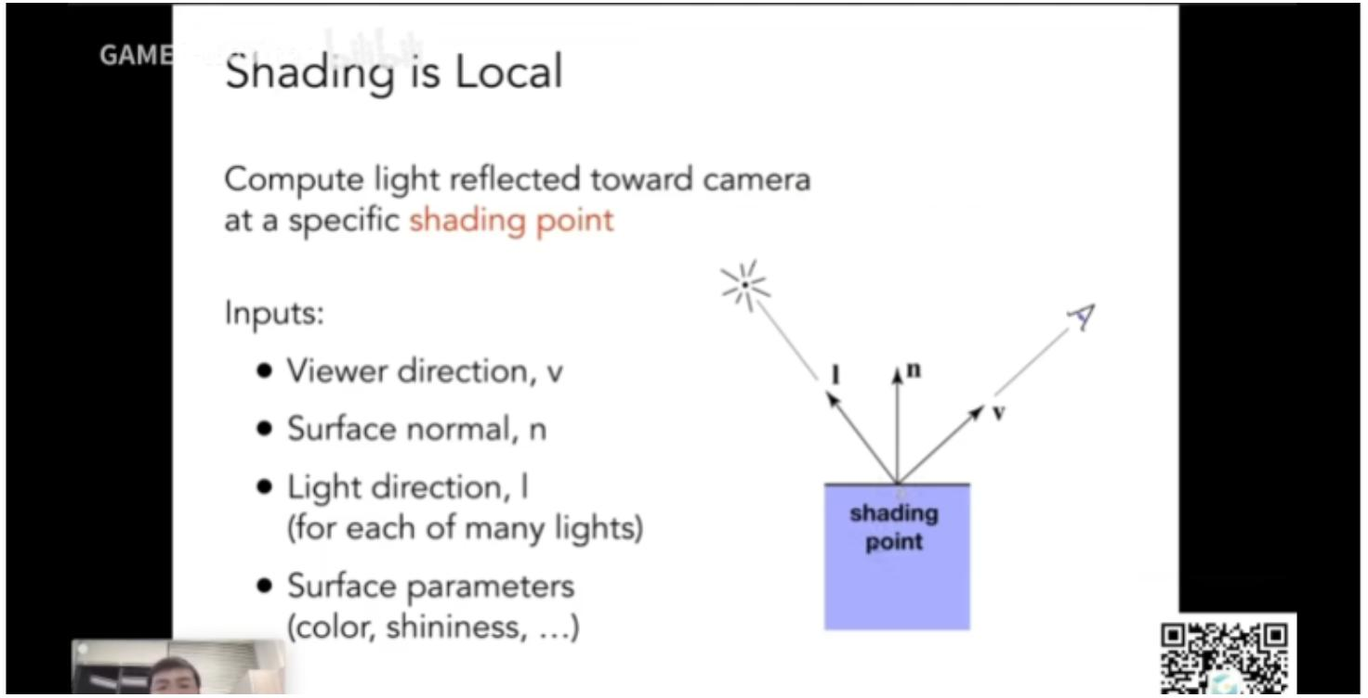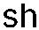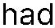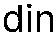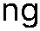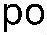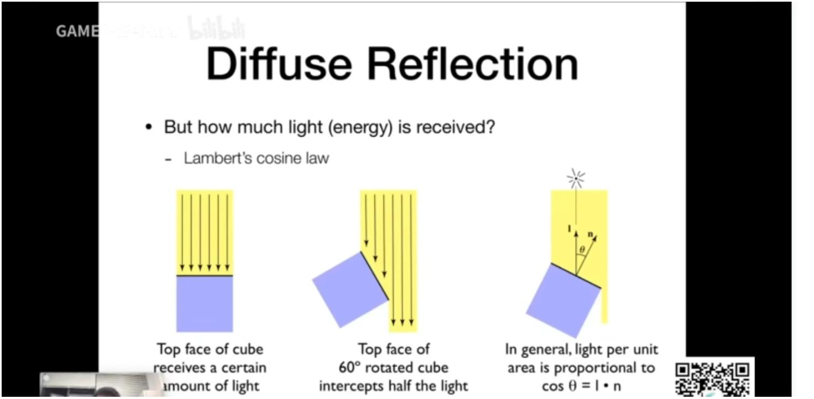

第⼀点 接收⾯或点对光的接受程度
着⾊点或是着⾊⾯接受光的程度它是取决于光线与法线夹⾓⼤⼩的。
此处有个余弦⾓度来表⽰接受光的程度⼤⼩（⻅图三），公式推导是 两个向量相乘等于两
个向量的模乘以
⾓度，且假设⻓度为⼀，所以得出该公式。
第⼆点 光的发射能量⼤⼩
根据能量守恒定律，光散发出去的能量不变，但根据距离越远，如图中球壳⾯积变⼤，球
壳中每个点所存在光的能量也会变⼩。
公式推导 如图 假设原点中⼼最近的光源波能量为 ，球的⾯积为
平⽅（此处 为 ），所
以圆中⼼最近能量波的表⽰为
近 （最近能量波的能量） 等于
光的发出能量为 平⽅
最远处能量波为
平⽅ 根据能量守恒定律得出
平⽅ 远 （最远能量波的能量），得出公式
图形学
6
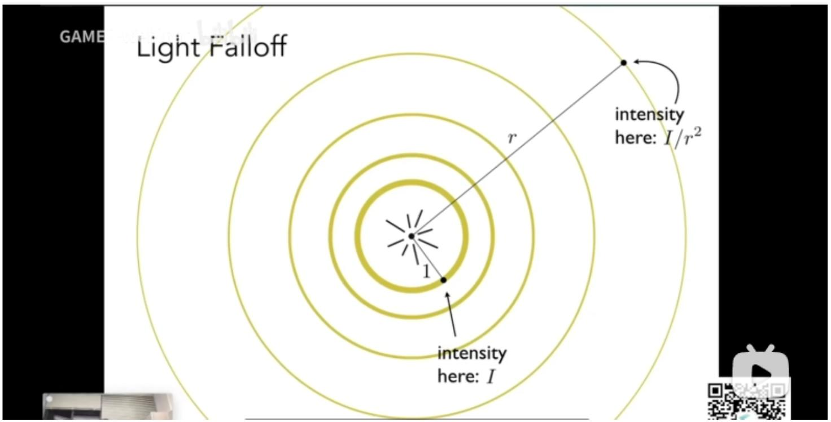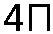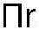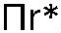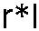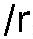

第三点 漫反射光最终的颜⾊
根据接受光程度，光发散到物体的能量⼤⼩，物体本⾝对光的吸收程度（即图中的
数）相乘，决定最终该物体漫反射出的能量
系
⾼光的原理与计算
⾼光的原理就是 当光对
光照的镜⾯⽅向 与观察点 相近时，会产⽣⾼光
图形学
7
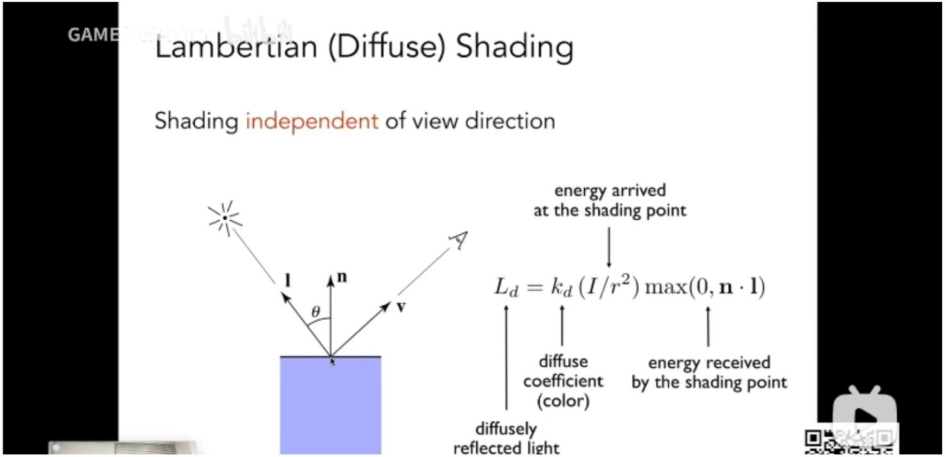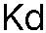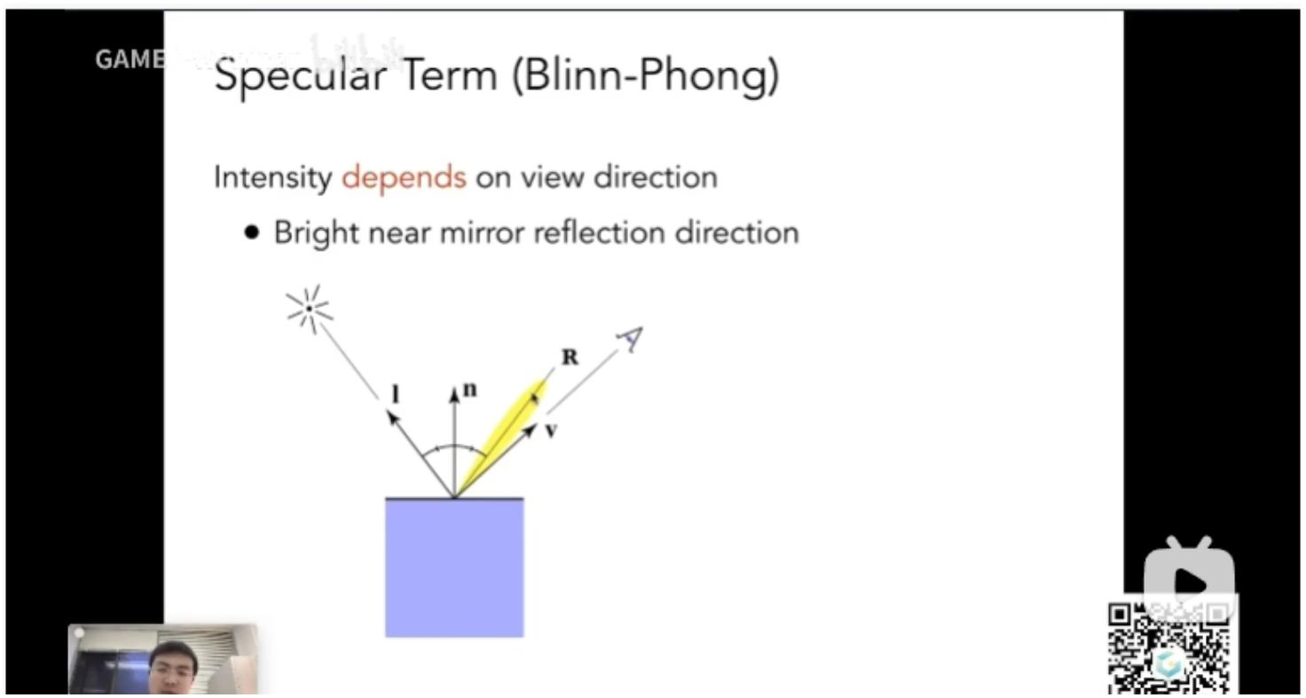

因为计算镜⾯向量 ⽐较⿇烦，于是采⽤计算半程向量（两边向量的对称轴）来表⽰。当
半程向量 与法向量 相近时，就表⽰会产⽣⾼光。
计算原理：根据向量相加为平⾏四边形的法则，所以 与 的半程向量就是
图中还除以
了
的含义是要归⼀化，保证⻓度为 。同时，通过点乘 与 ，可以表明他们的相近程
度。因为点乘归⼀化的 与 等于其
值为 ⽽他们相互垂直时，
夹⾓值，当向量平⾏也就是他们重合时，
度为 ，所以当点乘结果接近 时，表明距离越近。
度
其中 指数的作⽤在于，使⾼光集中，⻅下图
图形学
8
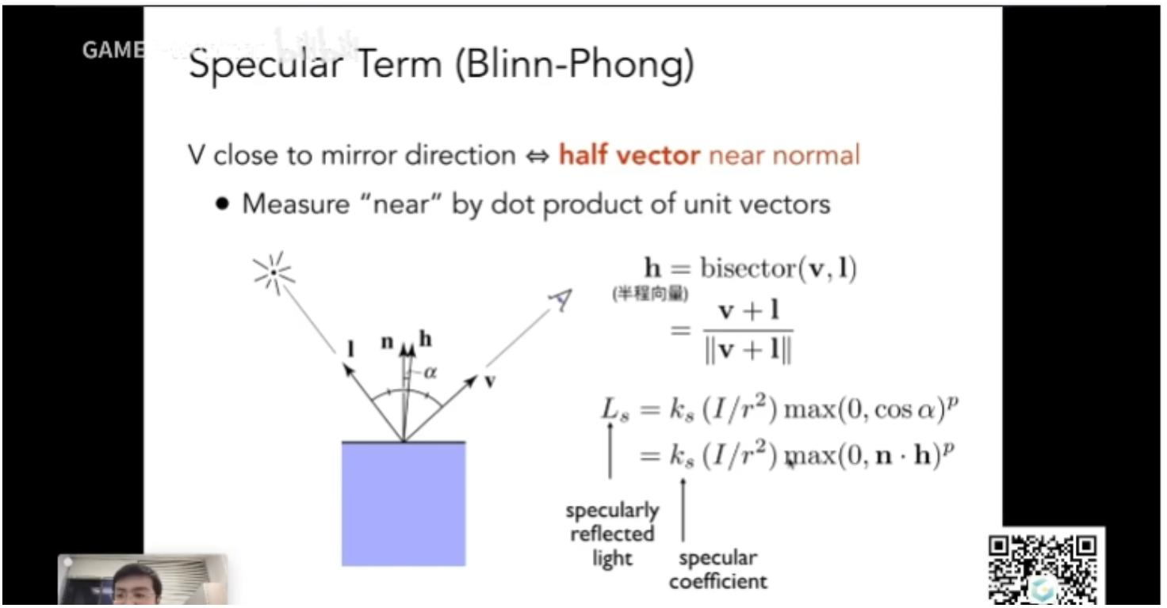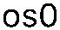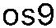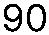

通过指数 ，使得只有在 与 夹⾓度数极⼩时，才会有⾼光，否则⾼光展⽰区域会过于⼤
（想象下，光的镜⾯向量 与观察向量，其夹⾓ 度时，这个区域的像素都是⾼光）
环境光的原理与计算
图形学
9
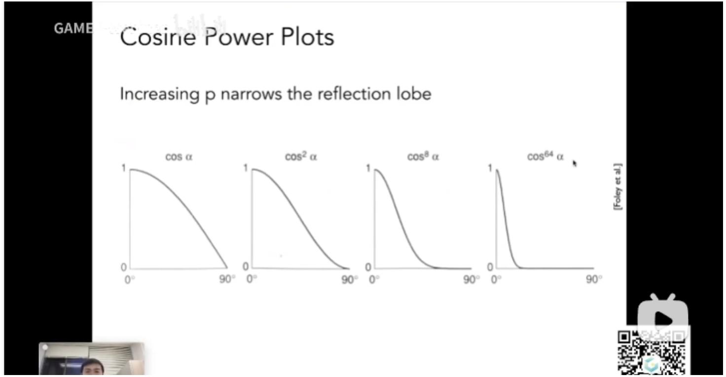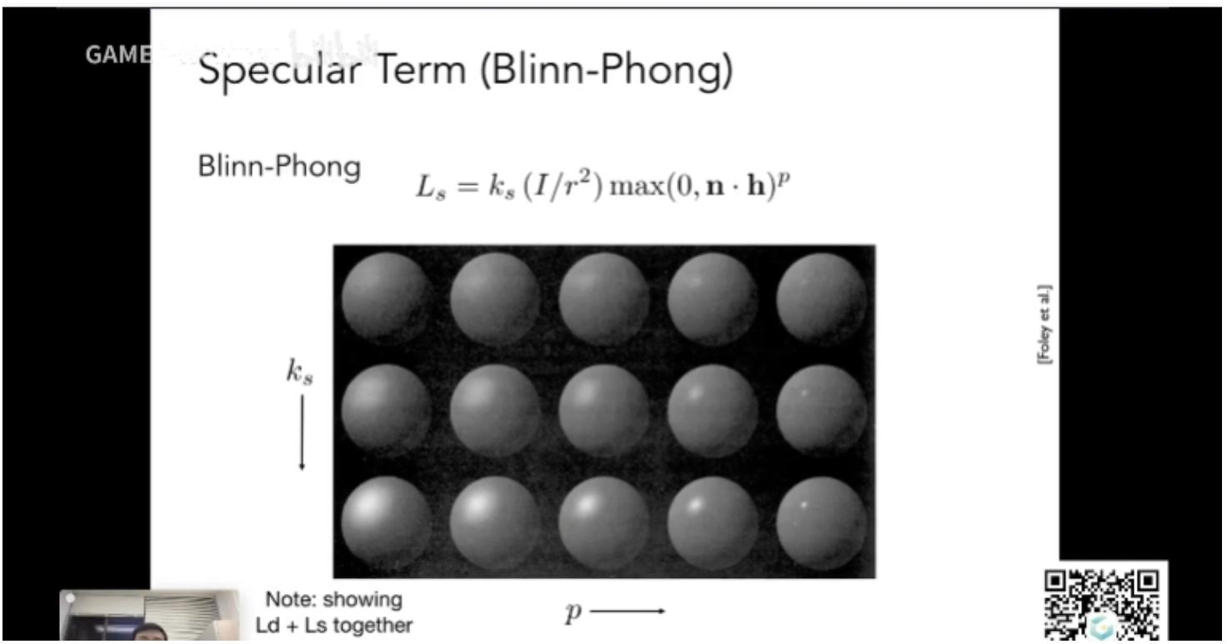

环境光实质上是物体周围的反射光所打到物体上
此处假设环境光为固定的常量
最终物体反射光的结果
图形学
10
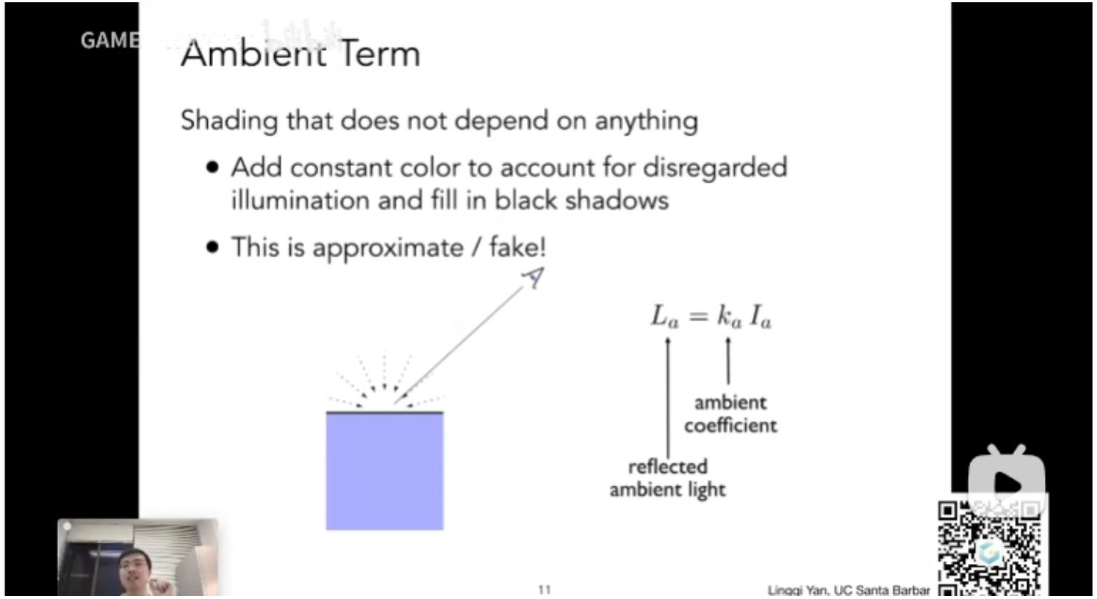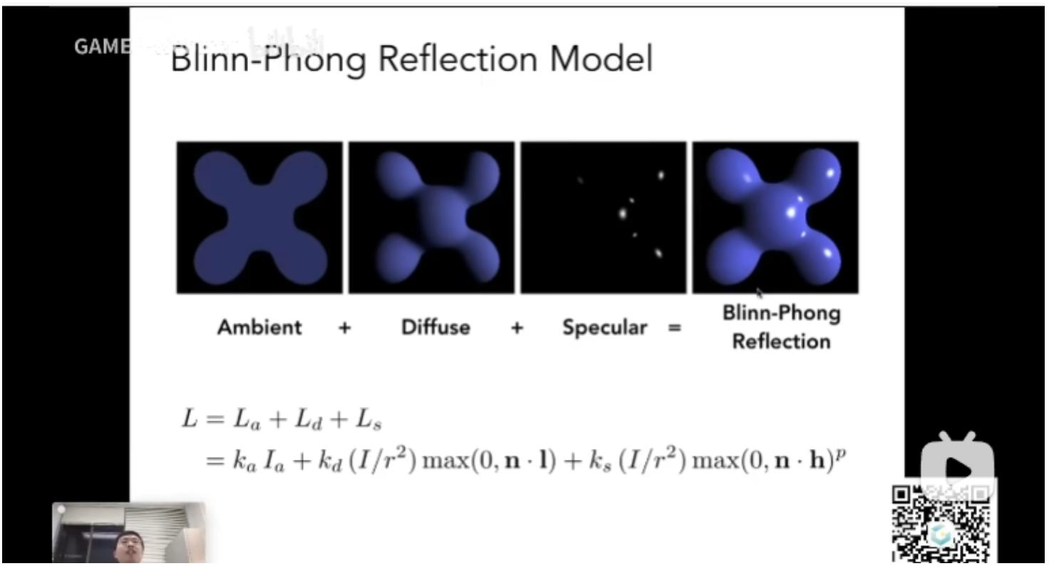

着⾊频率
通过不同的着⾊频率（即着⾊点的数量），所成效的效果截然不同，此处讲到三种着⾊频
率 ⾯着⾊ 顶点着⾊ 像素着⾊
⾯着⾊
图形学
11
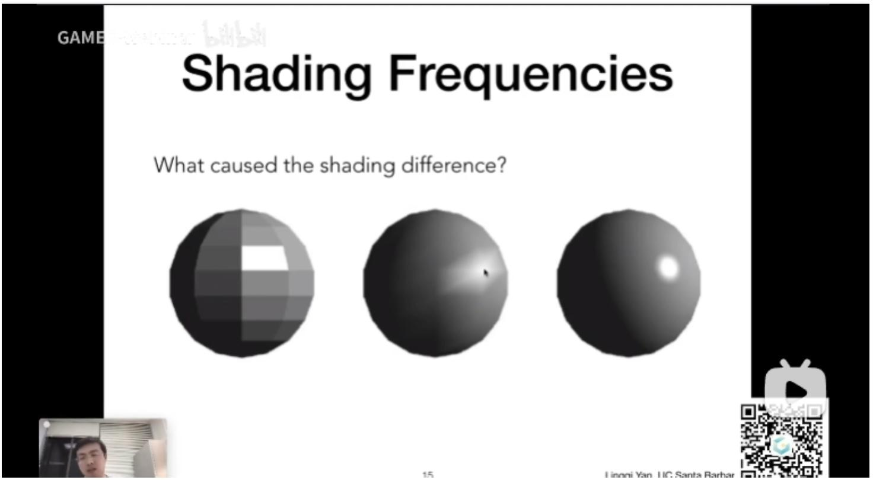

以每个⾯为⼀个颜⾊，每个⾯中的每个像素颜⾊⼀致，以⾯为单位
计算原理，根据着⾊模型原理，只差法向量，即可求出该⾯颜⾊。法向量可通过该⾯的边
边叉乘得出法向量。
顶点着⾊
图形学
12
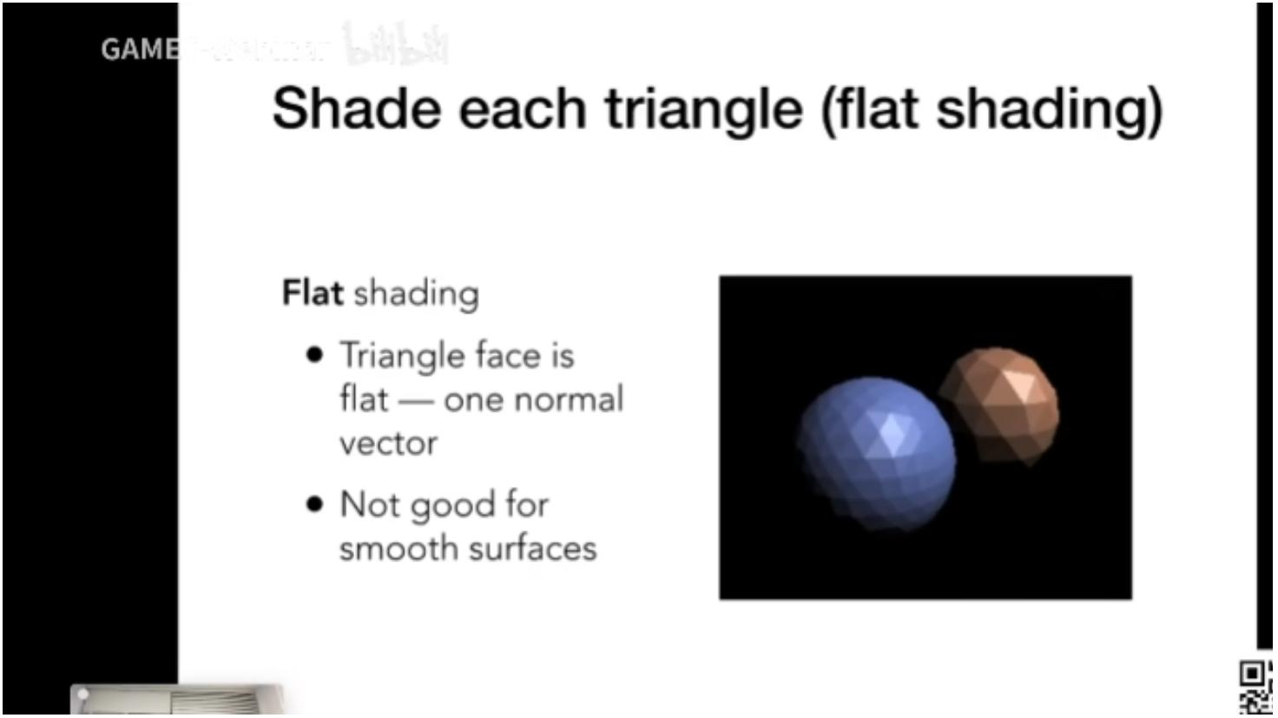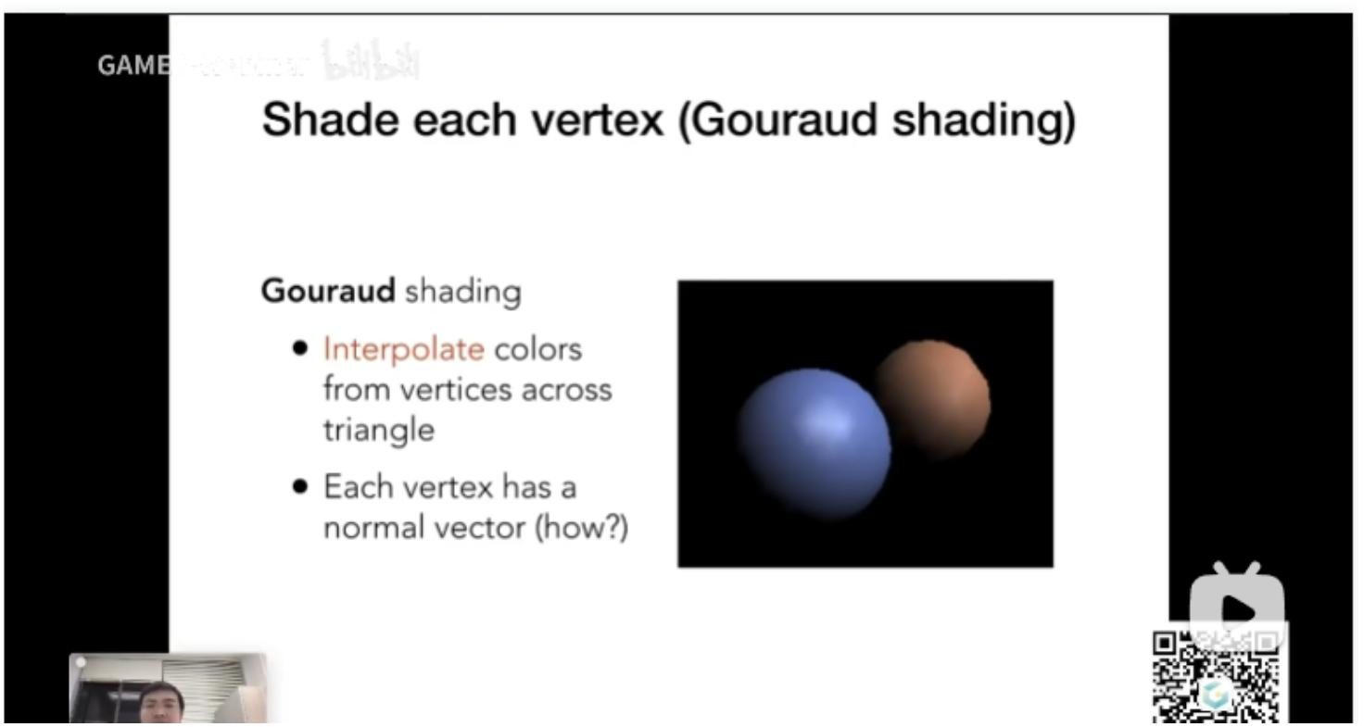

以每个顶点着⾊，顶点图形的中间通过插值平滑过渡出每个像素的颜⾊。例如三⾓形，三
个顶点为不同颜⾊，三⾓形中内插出过度颜⾊
计算法向量原理
如通， 顶点的法向量，可通过对周围⾯法向量的⼀个平均求得 也可通过附近⾯的⾯积
⽐做甲醛平均会更精准
像素着⾊
每个像素为着⾊点
计算法向量原理
图形学
13
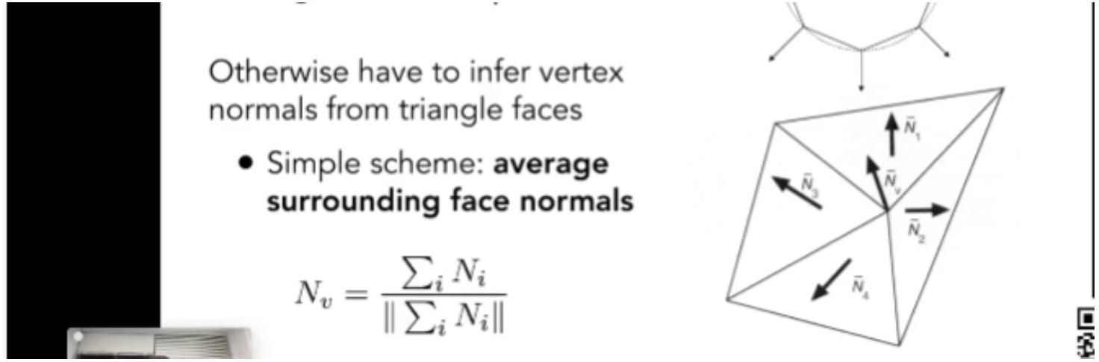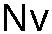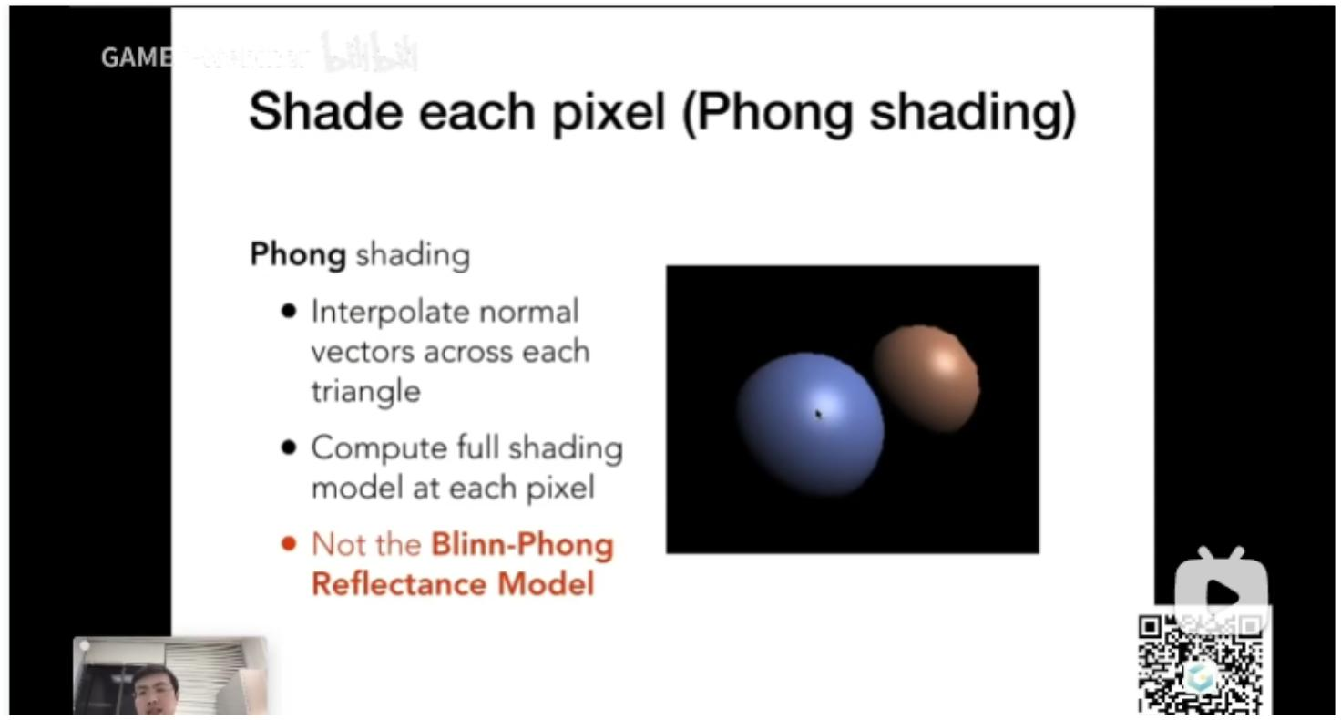

求出三⾓形顶点的法向量后，对顶点法向量进⾏插值，得到每个像素的法向量
重⼼坐标
重⼼坐标通常⽤于计算插值，⽐如三⾓形已知其三个顶点颜⾊，如何求出三⾓形中间每个
像素的平滑过渡颜⾊
图形学
14
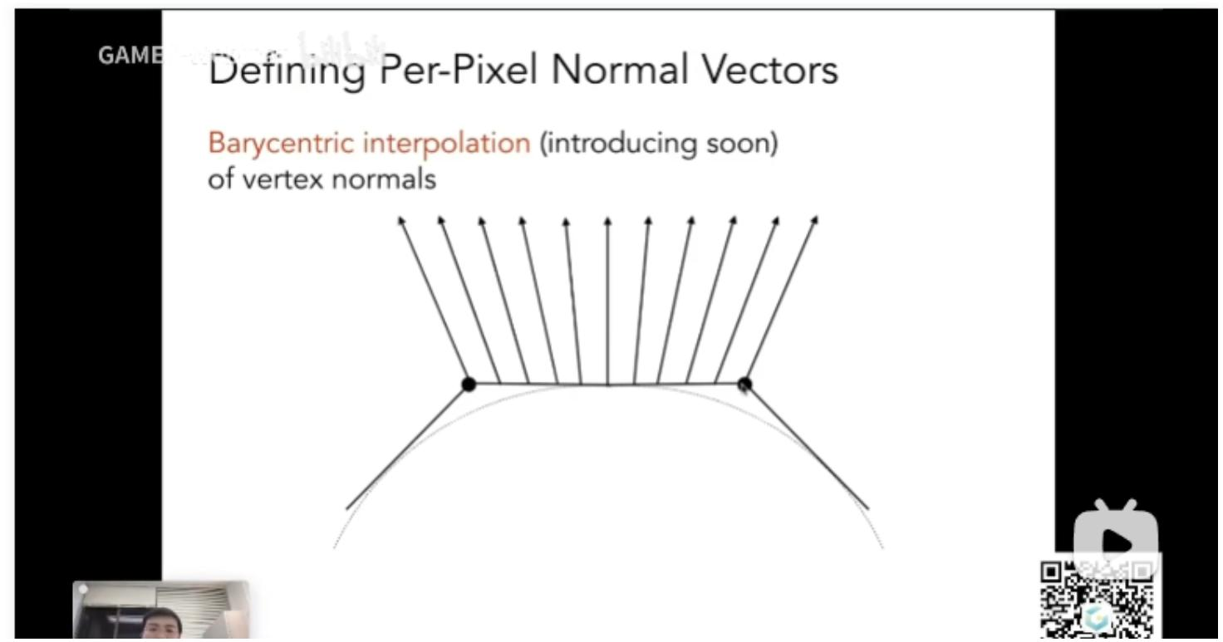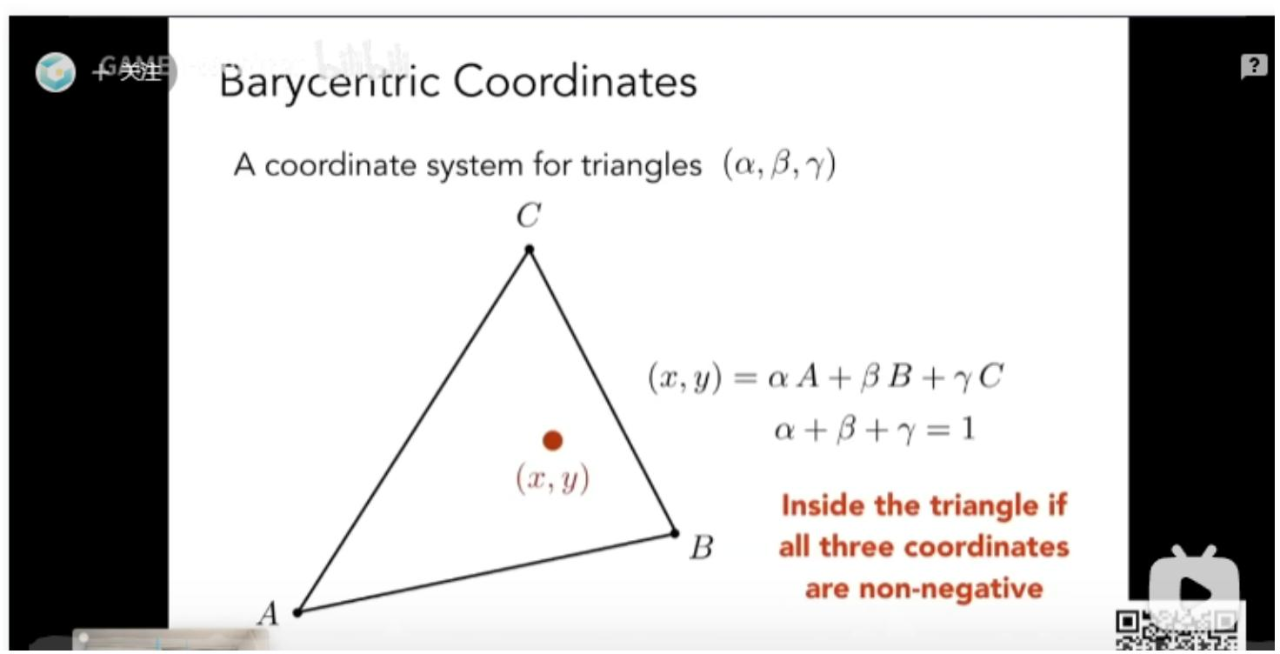

重⼼坐标就是
，组成的系数值，如图，通过三⾓形中某⼀点划分出三个三⾓形，
每个三⾓形占总⾯积的⽐，即是重⼼坐标中某⼀值，也可将其理解为，三⾓形某个顶点的
⽐例系数值。
通过求出三⾓形某⼀点的重⼼坐标后，即可根据三⾓形三个顶点的值（可以是贴图坐标，
深度值，颜⾊等等），乘以重⼼坐标再求和，即可得出三⾓形中那⼀点的值
图形学
15
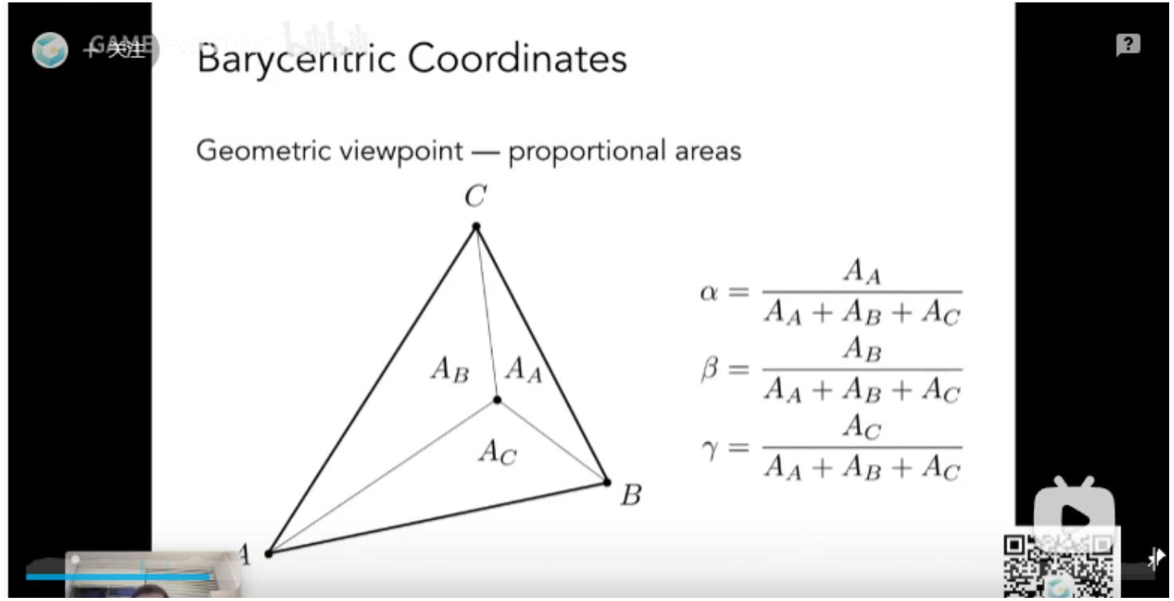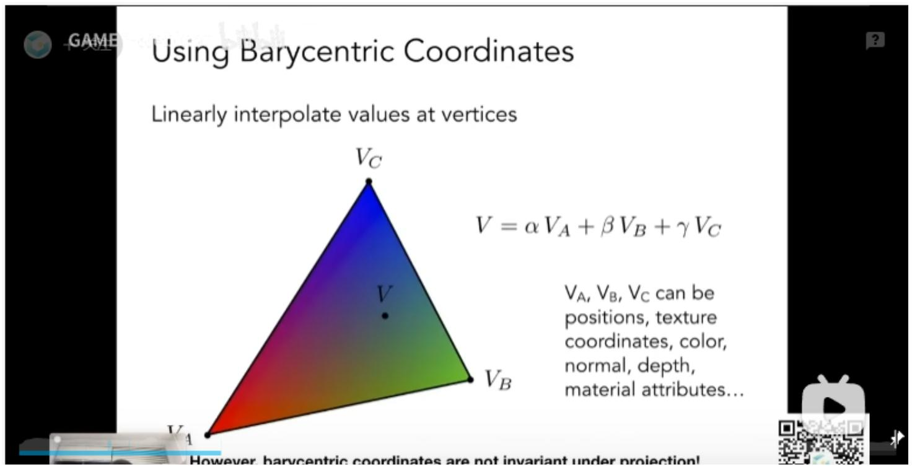

纹理（贴图）
贴图其实就是，从贴图上的纹素取出信息，作为其对应图形中像素点（图形光栅化后的点
位）的信息，该信息可以是纹素颜⾊（倒像素点后作为漫反射系数颜⾊）或是法线等等
取贴图中纹素的过程（贴图插值），⽐如屏幕上有⼀个三⾓形，通过顶点以及三⾓形内的
每⼀点，得出三⾓形内每个位置的重⼼坐标，再将其与贴图中决定的三⾓形的三个顶点进
⾏相乘求和，即可得出屏幕中三⾓形某⼀点对应在贴图中的位置
解决贴图较⼩的问题
由于贴图较⼩，屏幕像素等较多，⽆法⼀⼀对应贴图⽂素与屏幕每个像素，可以理解为，
多个像素会占⼀个纹素
有三种处理
图形学
16
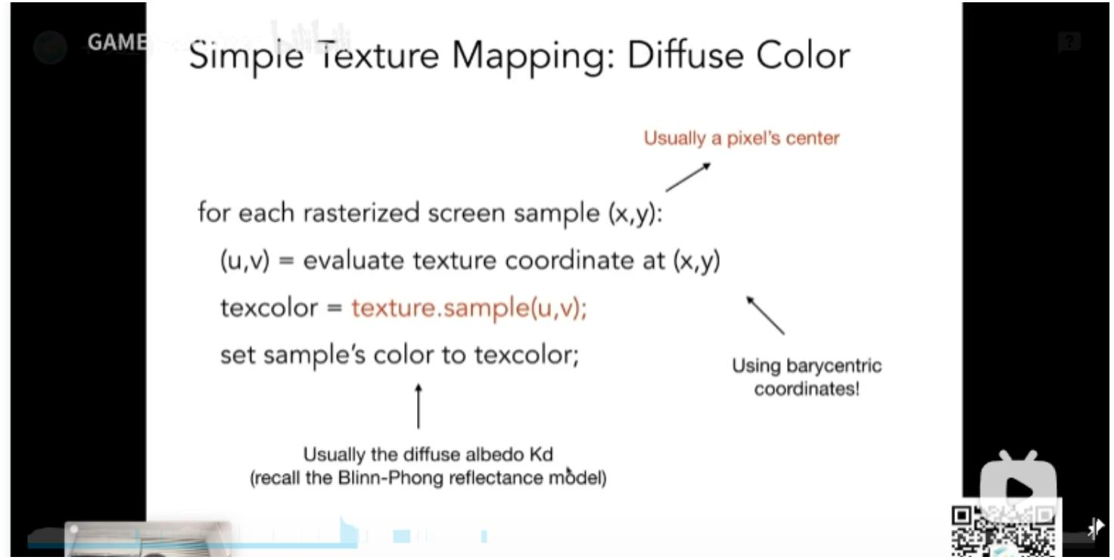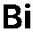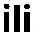

如图，由于贴图这边插值后，所得到的红点，并⾮整数能与纹素对应上，所以取离红点最
近的那个纹素点的颜⾊，给屏幕像素。
图形学
17
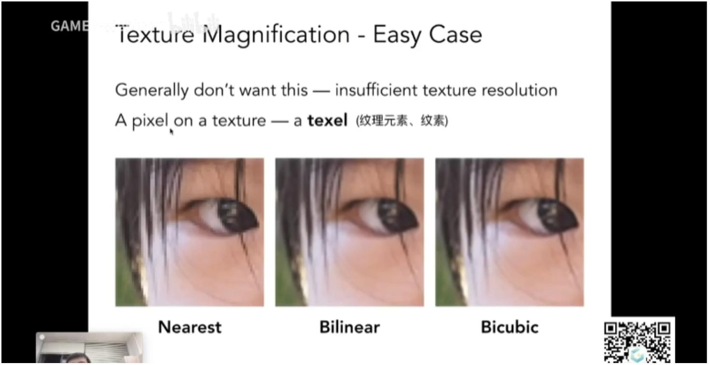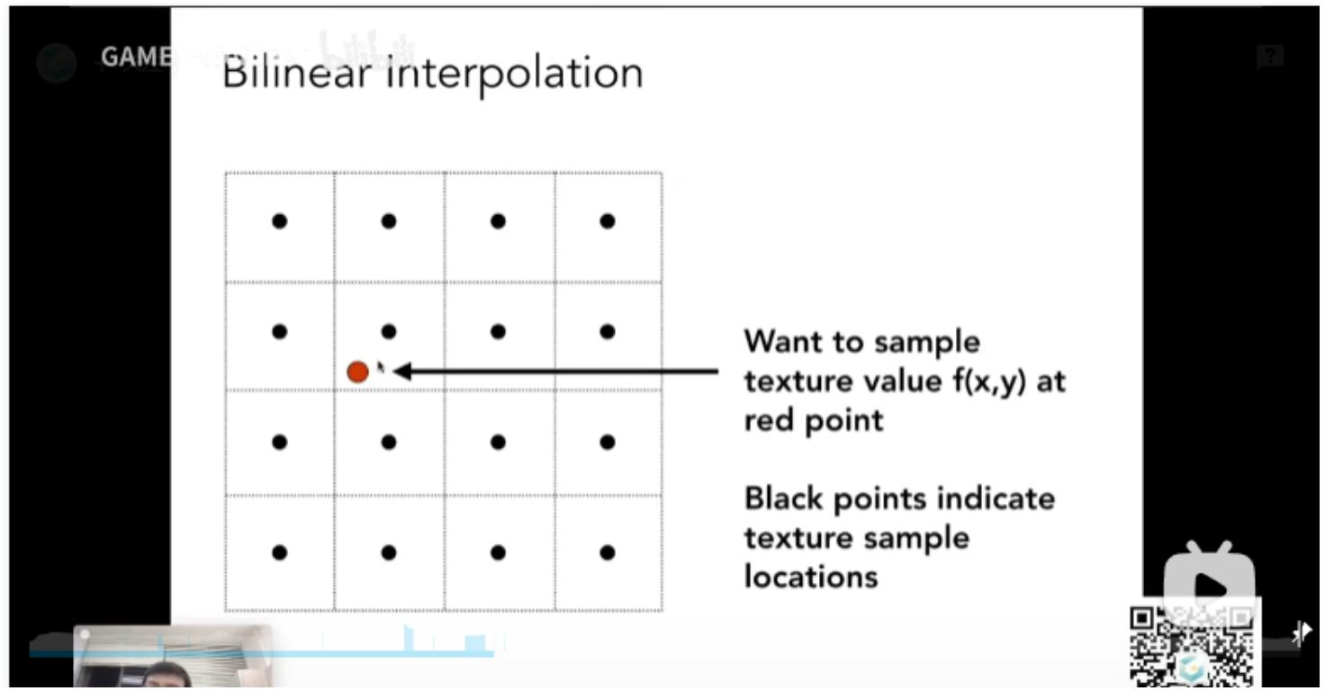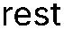

如图，计算贴图插值后红点周围四个点的双线性插值颜⾊，根据上⾯公式计算即可
类似于
，不过是使⽤周围 个点进⾏插值
解决贴图较⼤的问题
思路 范围查询
图形学
18
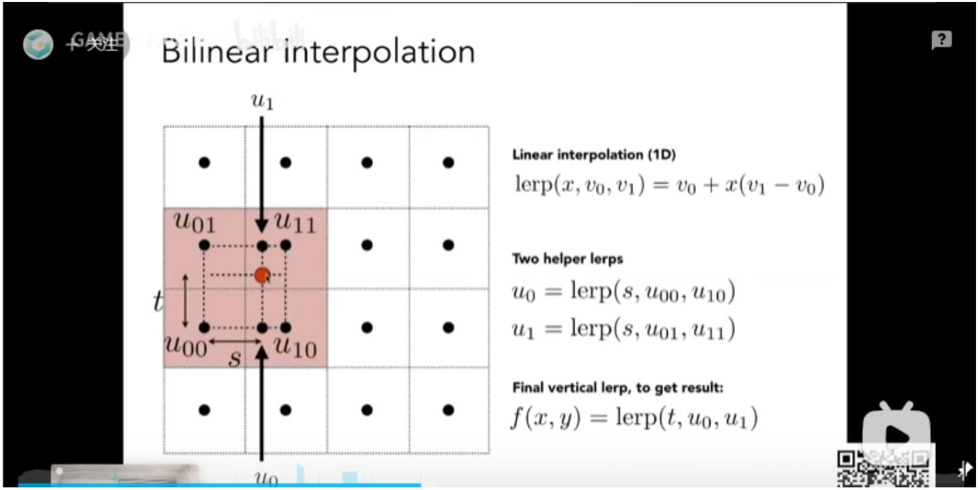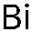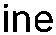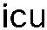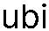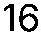

该图是贴图较⼤时，所呈现出来的问题
解决办法
先将原图，进⾏分辨率变低的操作，得出各种像素层级的图
图形学
19
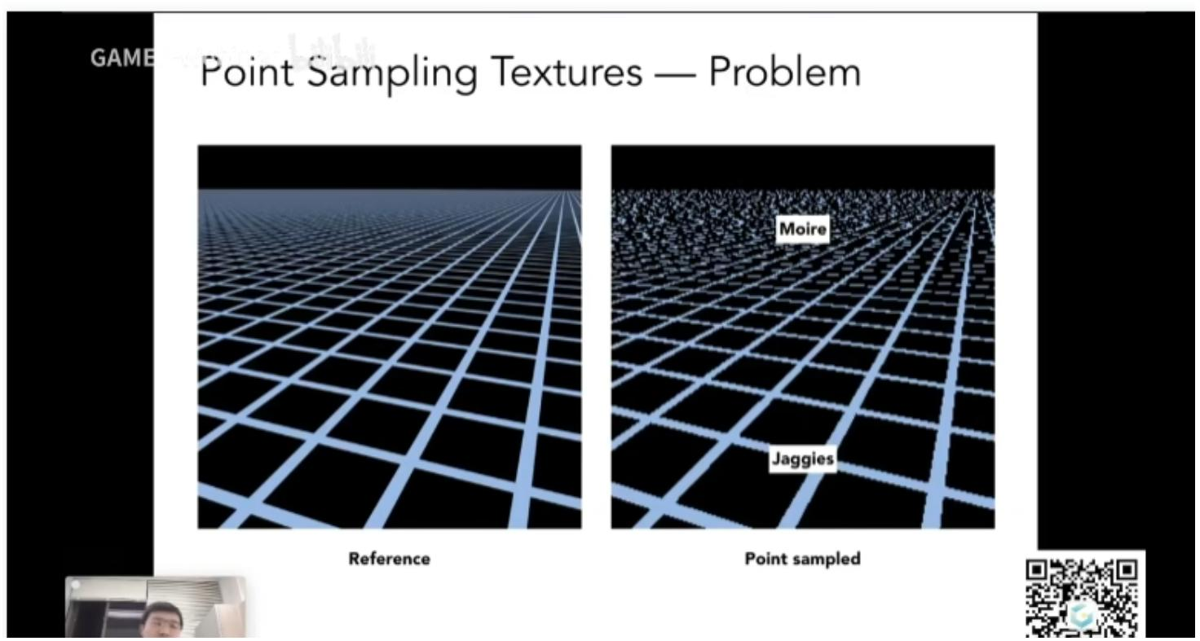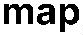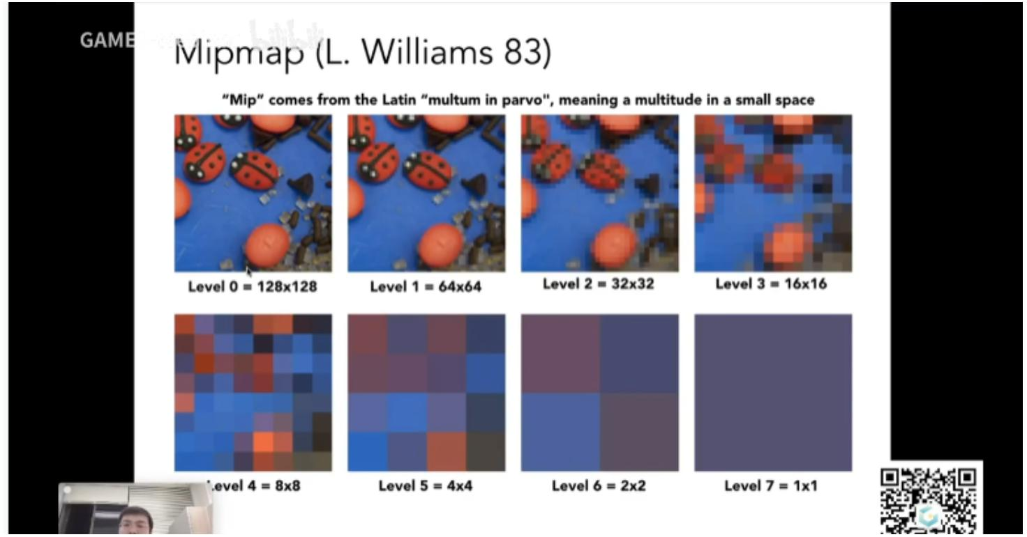

再将这些像素图由⾼到低分层级
如图，屏幕中四个红点，在经过插值后拿到在贴图中的位置，以红点距离另⼀个红点的距
离，作为该红点正⽅形的周边，所形成的正⽅形，对应到先前
⽣成的多张像素
图，找到对应同等⼤⼩的纹素，即为快速正⽅形查询。譬如， 为 时，得出 值为 ，说
图形学
20
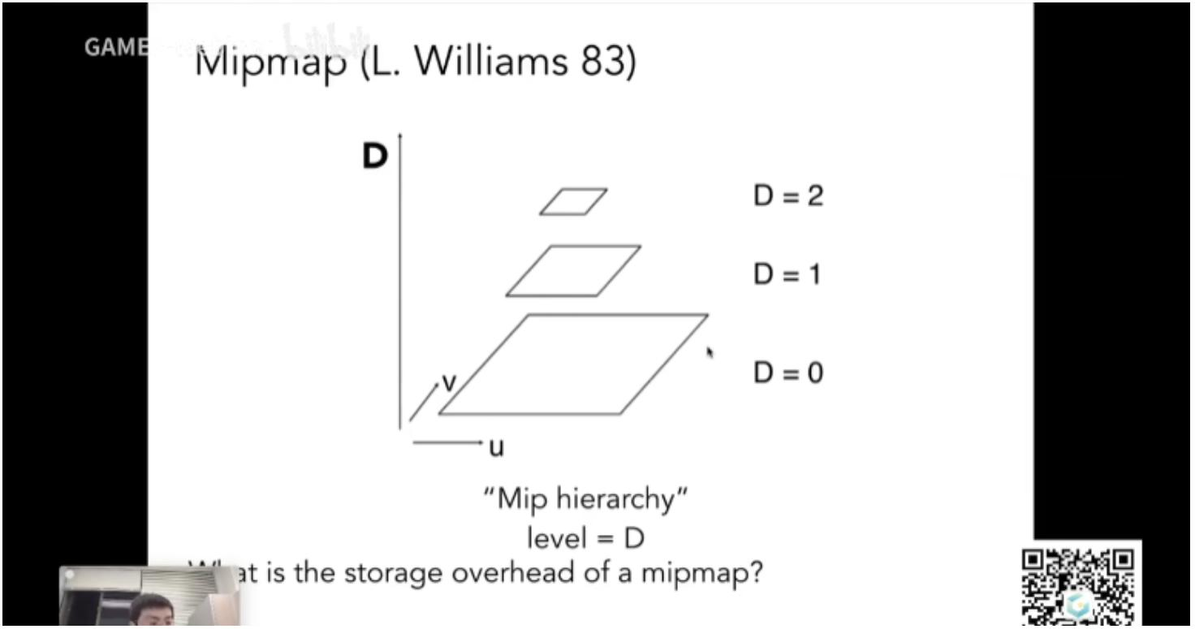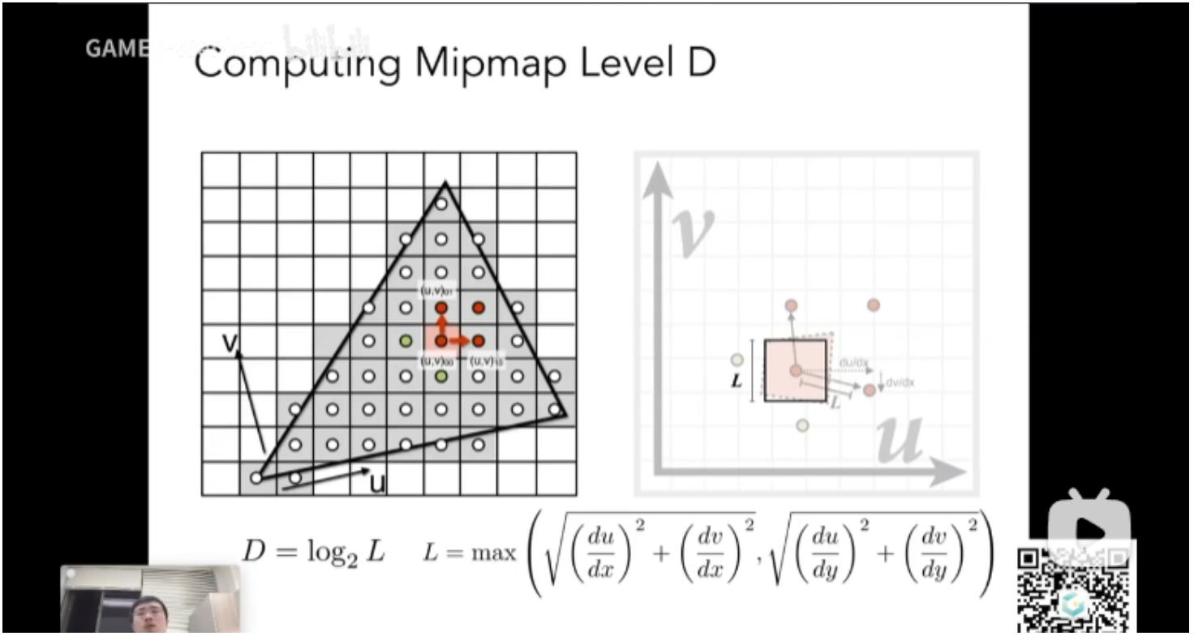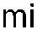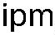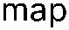

明在 的像素图中，存在相同⼤⼩的纹素，再根据即可取它作为屏幕中红点的漫反射系
数。
贴图应⽤
环境贴图
分为两种，⼀种是球形贴图，⼀种是正⽅形贴图。
其原理在于，通过获取纹理上的颜⾊值，放到对应物体上，来模拟环境光。
球形贴图，直接贴到物体上
图形学
21
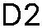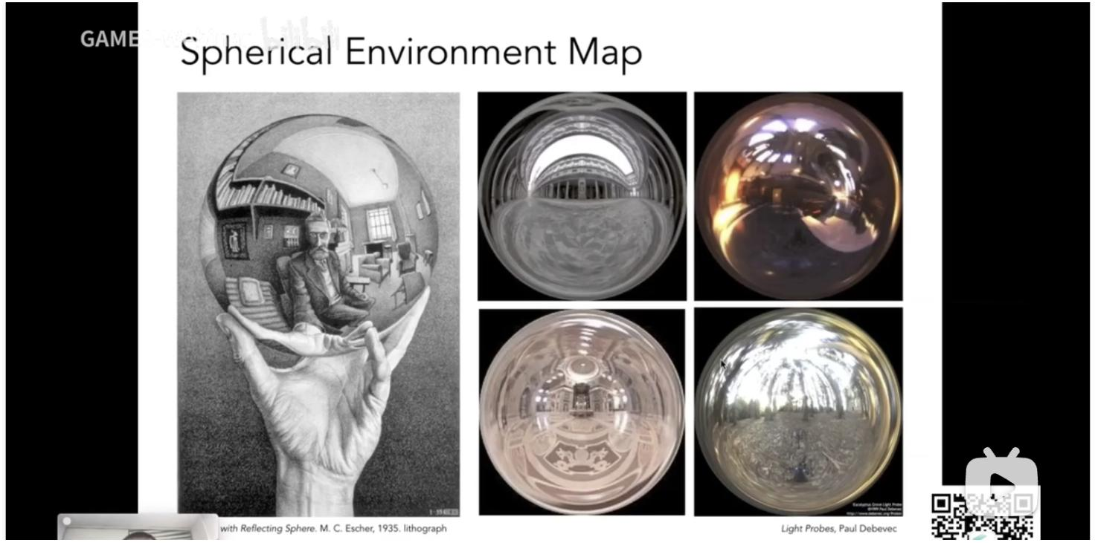

正⽅形贴图，以正⽅形中⼼为点，散发出去碰到正⽅形体的这条线作为环境光的⼊射线，
将这个接触到正⽅形体的颜⾊作为中⼼物体也碰到的那个点的环境光⾊
法线贴图（凹凸贴图）
图形学
22
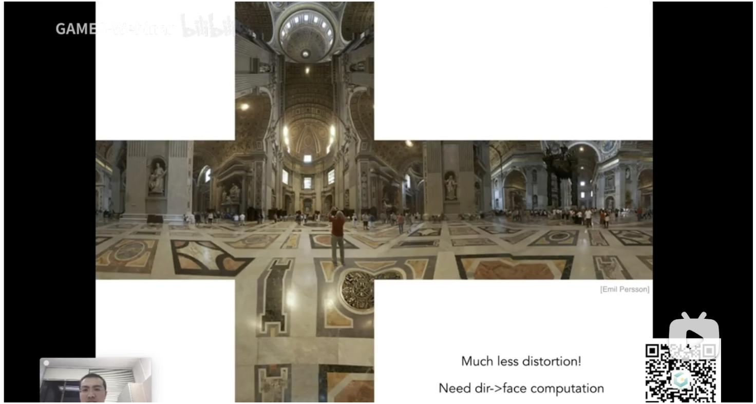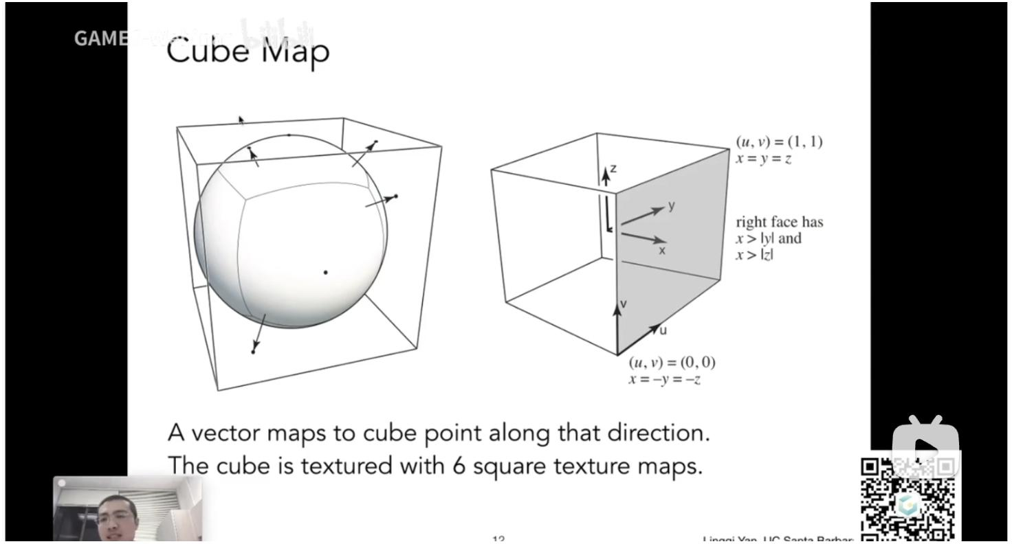

如图，⿊⾊线为原本物体⾼度信息，⻩⾊线为凹凸贴图的⾼度信息
其原理，通过法线贴图中的纹素（⾼度信息），计算该⾼度信息点位的法线，替换物体中
对应点的法线。由于改变了物体内部点位的发现，根据着⼿模型，法线改变，该点的明暗
程度也会发⽣改变
计算原理
图形学
23
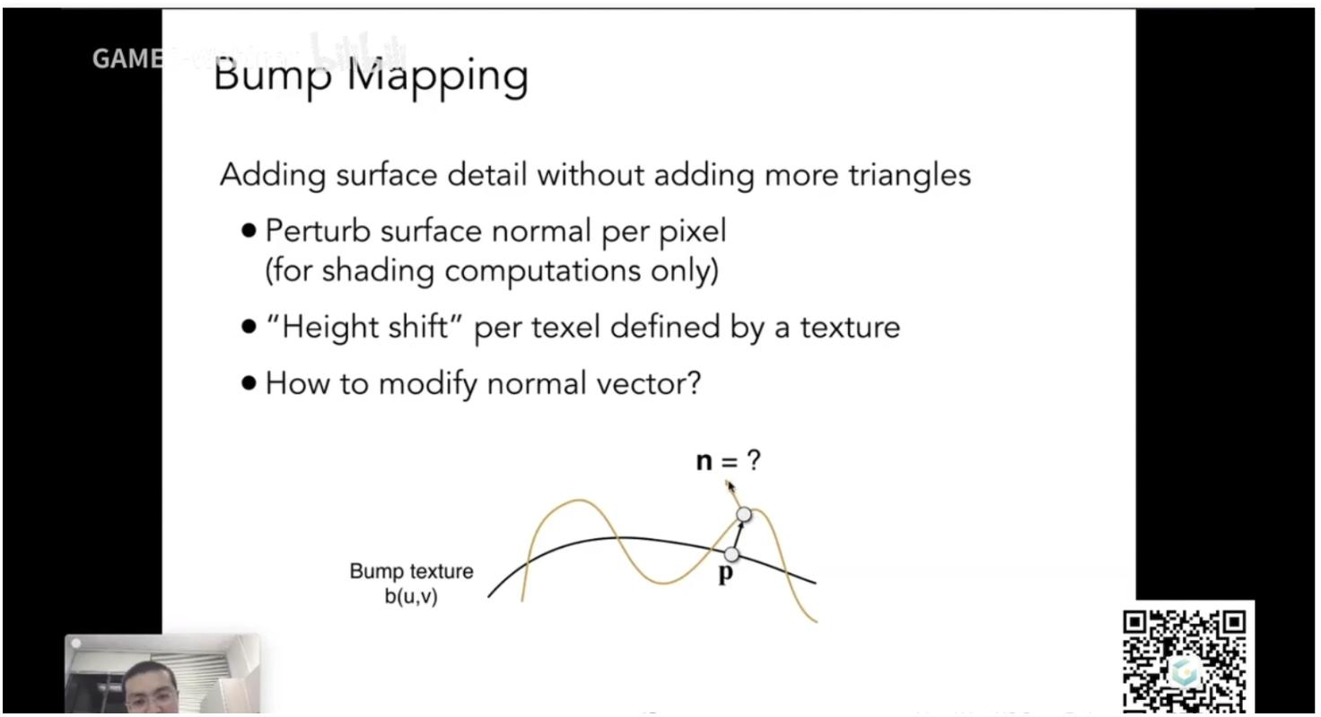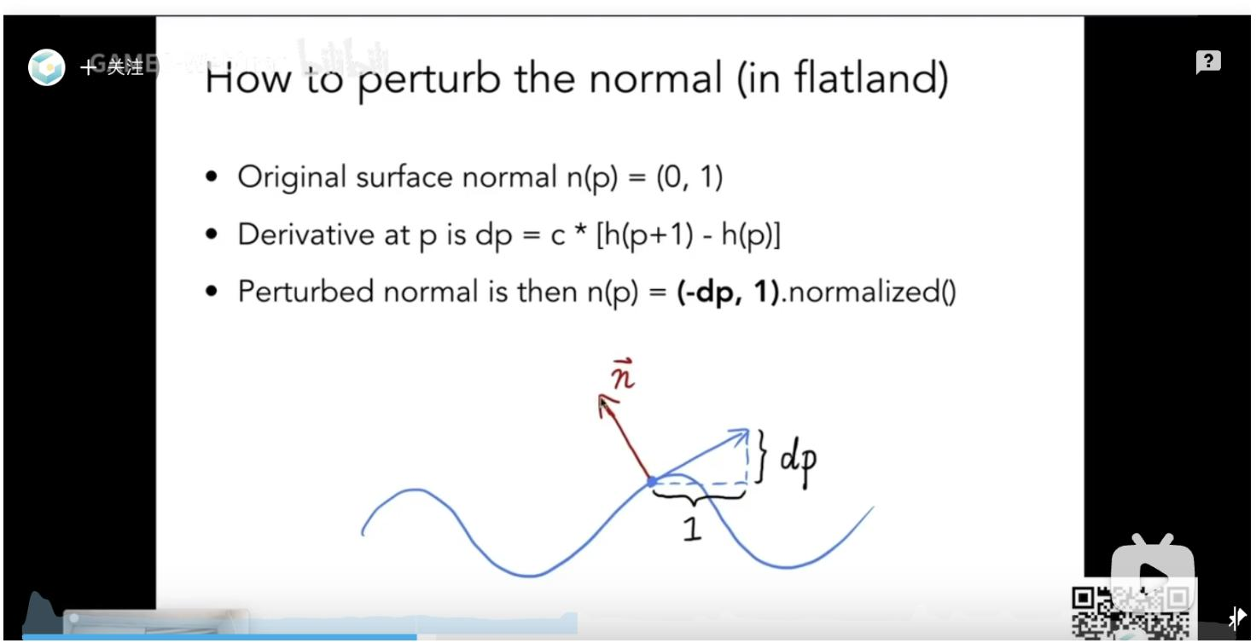

⼆维中，如图，通过计算凹凸⾯的切线（通过求导），然后计算原本点位 的⾼度值，得
出该点位坐标，即得出该点位的向量，再旋转 度，得出该坡度点的法线
三维中，计算该坡度点的平⾯（需要计算两个向量，⼀个朝 轴，⼀个朝 轴），叉乘可得
出该坡⾯的发现
噪⾳贴图
位移贴图
等等
⼏何
隐⽰表现形式
代数形式
图形学
24
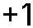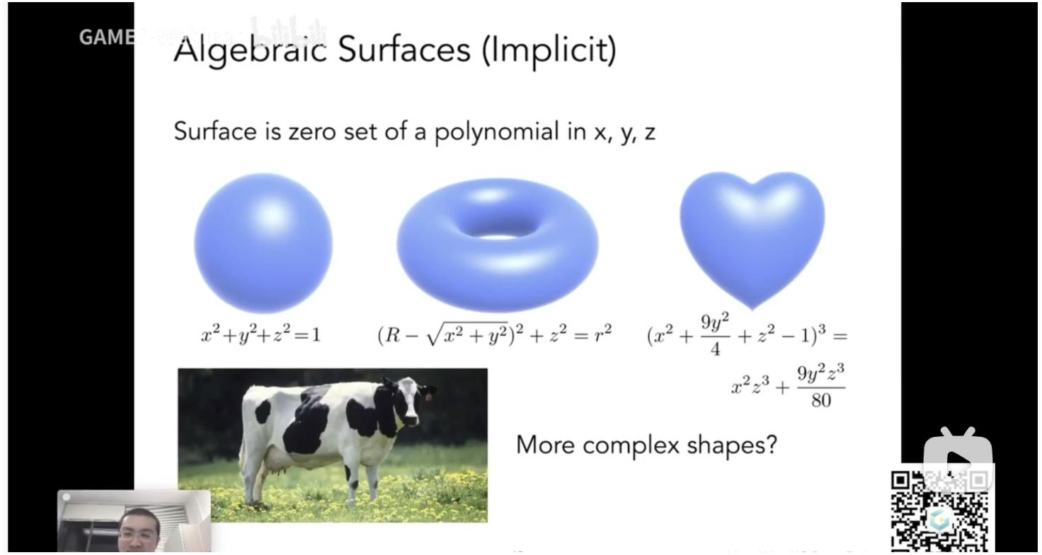

通过函数形式，即可表⽰⼀个图形，缺点在于很难直观看出来是什么图形，⽽且当图形复
杂后难以表⽰；优点在于好存储，⽽且便于计算点位是否在图形上（函数值⼩于 则在图
形内，否则，反之）
如图，需要在界⾯中找到 值满⾜函数式的点位，才能展现出图形
构建固体性
图形学
25
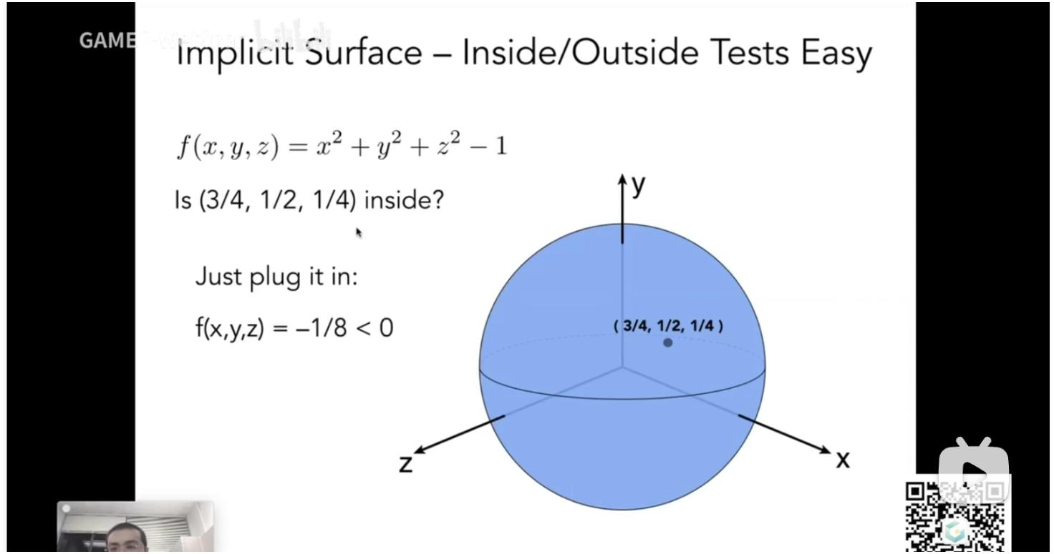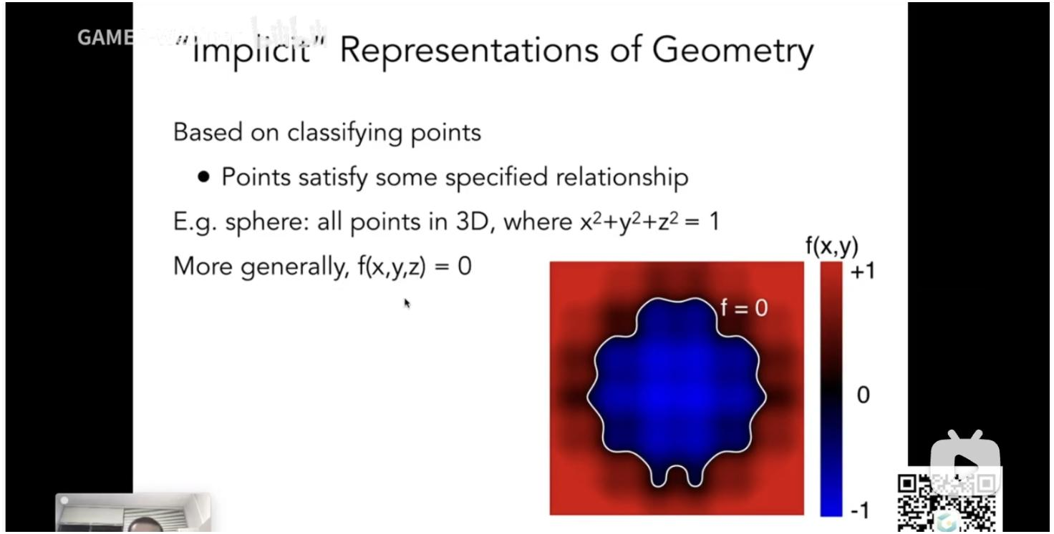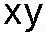

距离函数形式
假设空间中有个物体，空间中任何⼀个点的位置（包括物体内）到该物体表⾯的最⼩距
离，即可产⽣距离函数
图形学
26
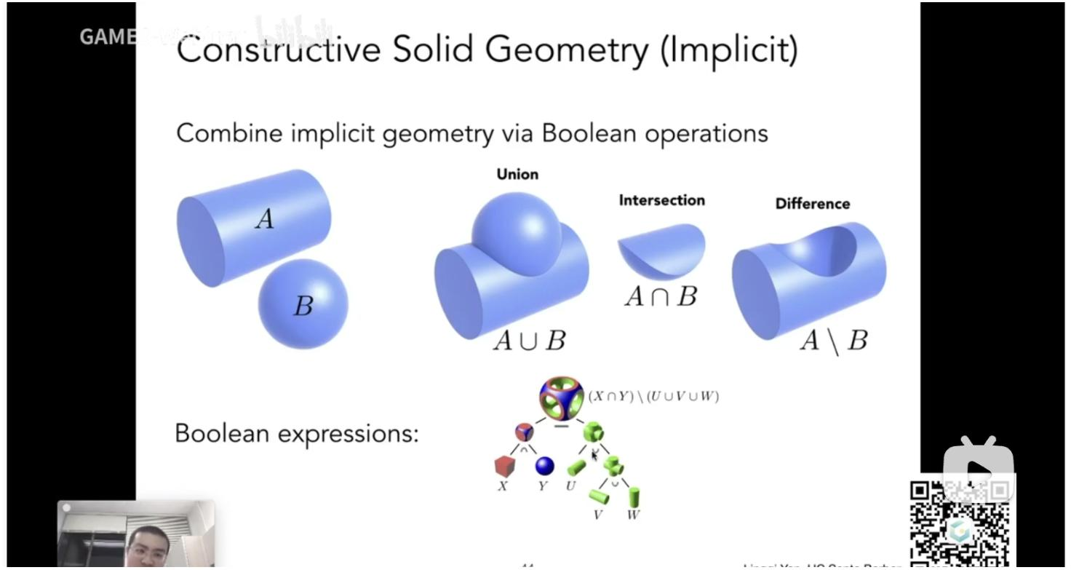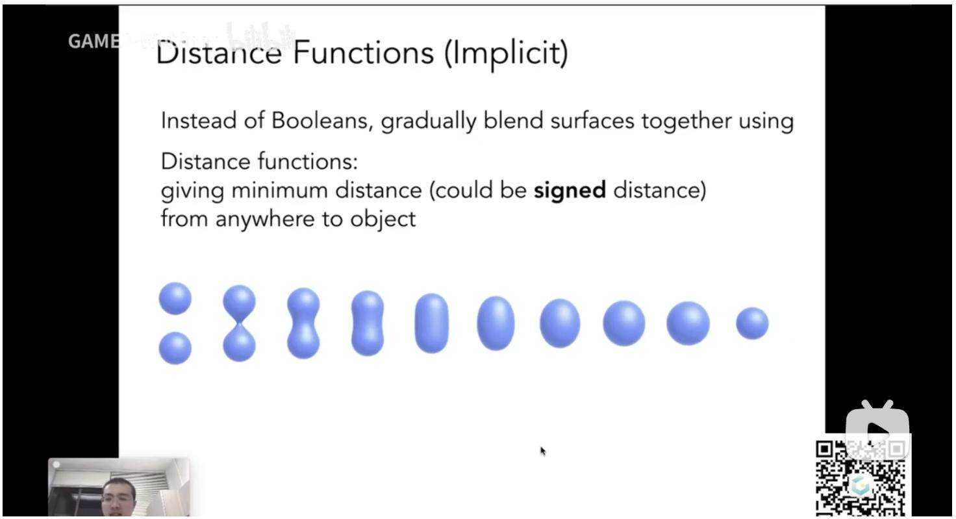

每个图形都可以以⼀种距离函数形式表现，先将图形转化成距离函数后，在将他们混合起
来，再转成图形即可得到组合图形
图形学
27
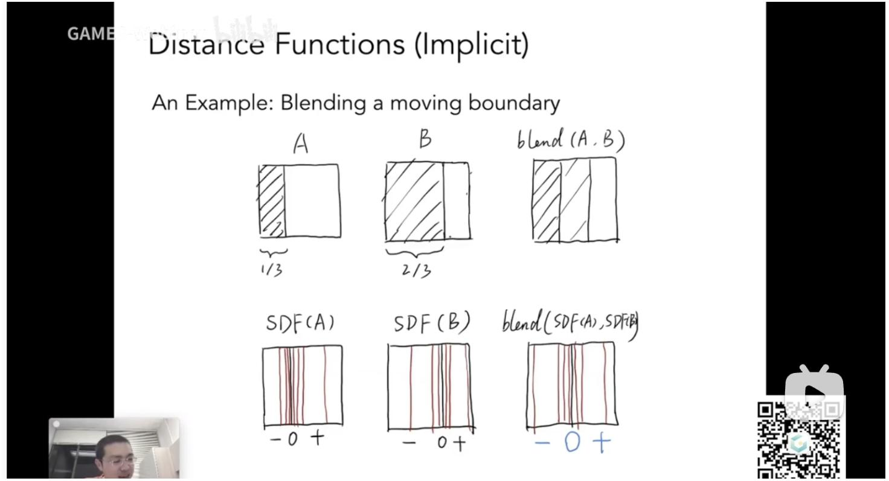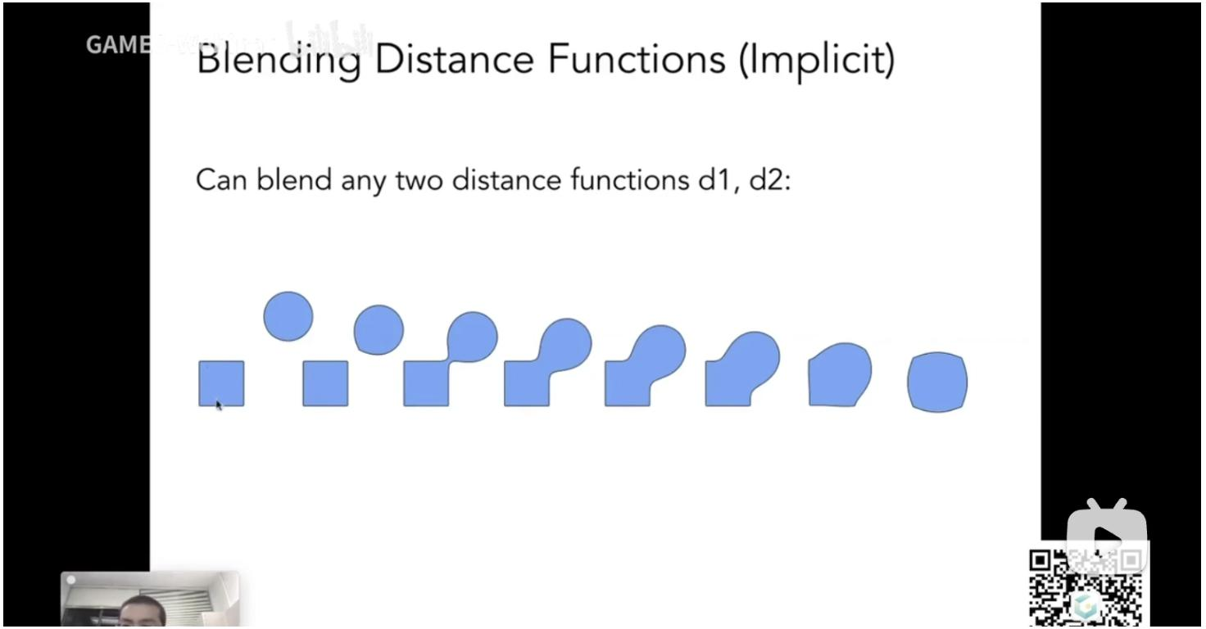

另外，距离函数可以像图中 ⽔平级 的形式表现
显⽰表现形式
图形学
28
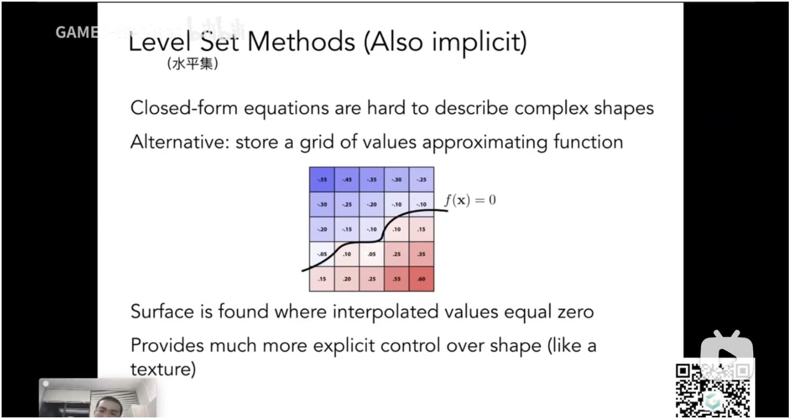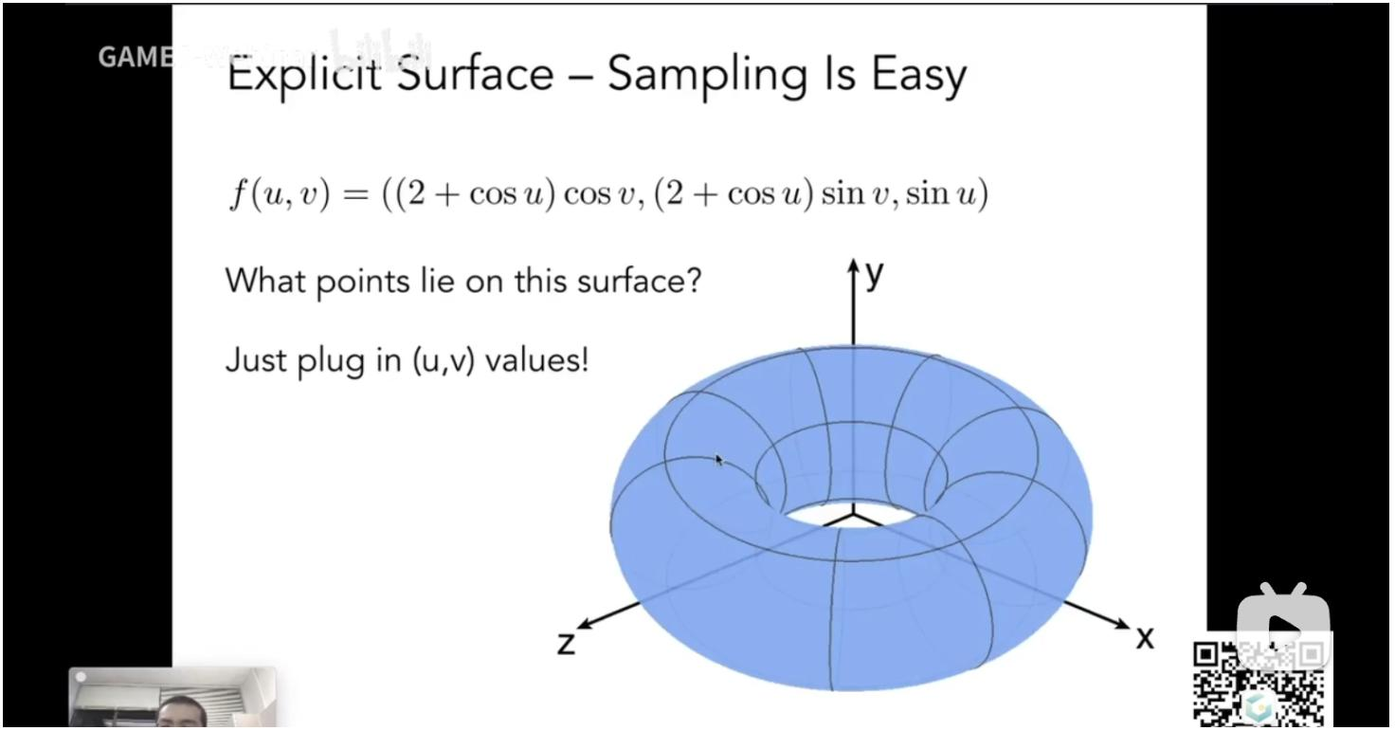

如图，这种表现形式，可通过传递⼀个坐标（ 坐标），传⼊函数中，可以得出来⼀个图
形中对应点位的 值，但⽆法判断点是否在图形上
显⽰表现形式的种类有很多，⽐如 点云，三⾓形，四边形等
曲线
⻉塞尔曲线
图形学
29
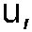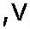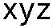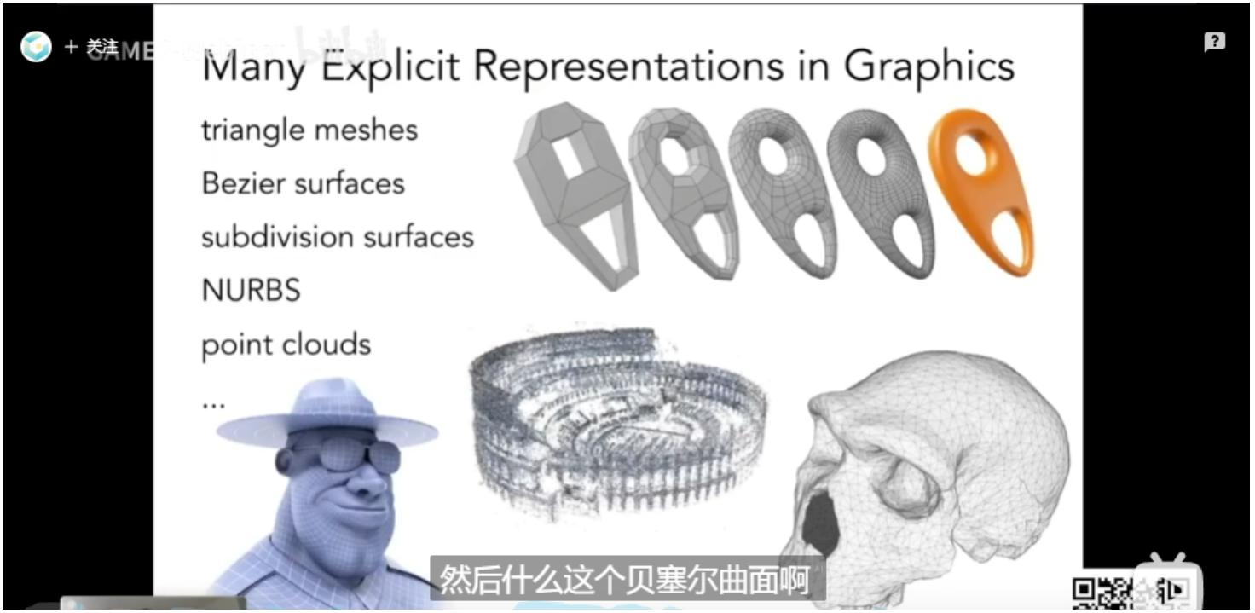

原理：如图，通过每个线段取⼀固定点位 ，分别从两个线段得出
与
两个点，连接
两个点得到⼀个线段，再从该线段的 位置，得出最终这个⼀个点。重复 不同的位置，连
接最终点得到曲线
逐段⻉塞尔曲线
如图，当点位过多时，容易得到这样的曲线，过于平滑，并⾮所想表达的形式
图形学
30
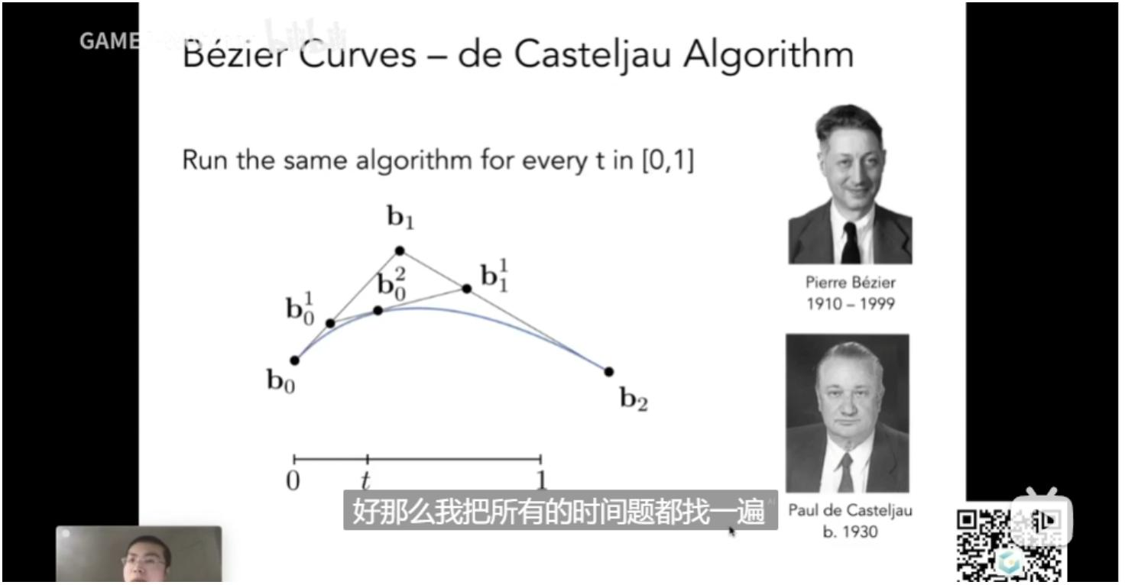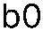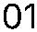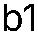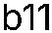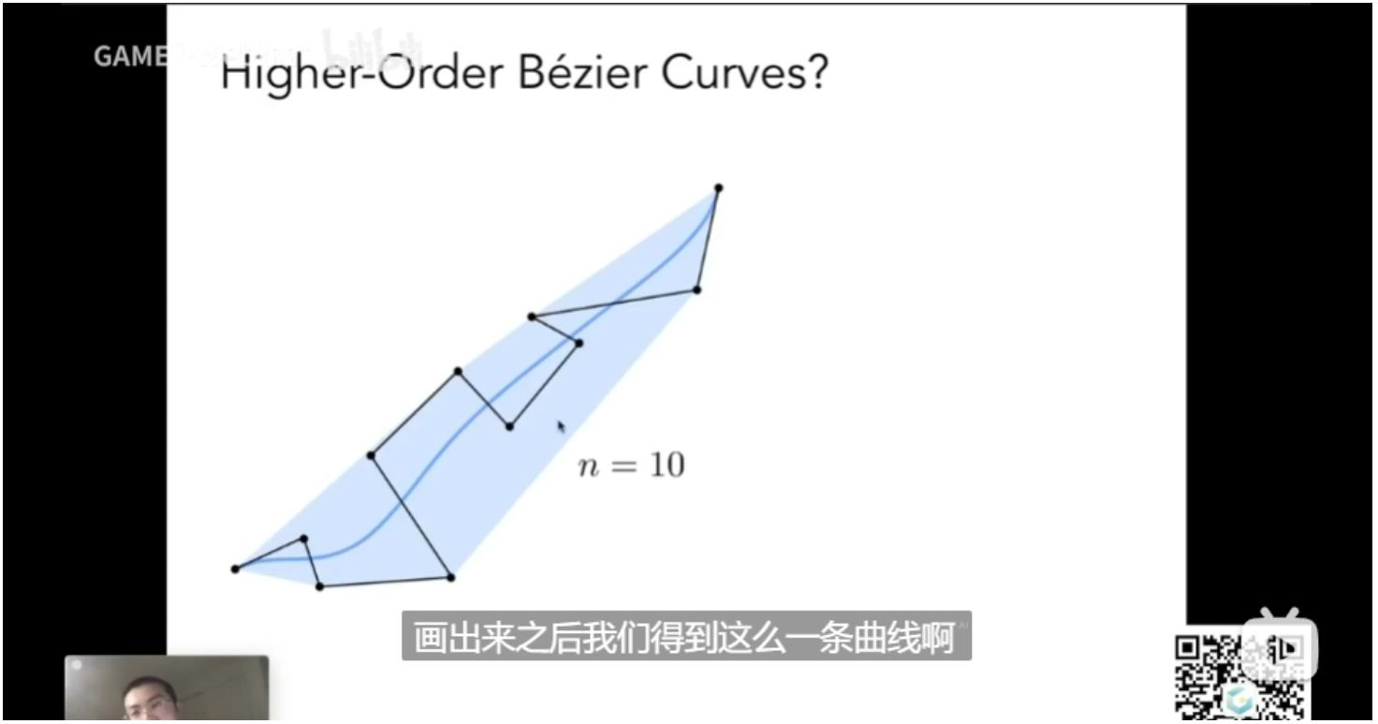

⽽逐段⻉塞尔曲线可以标签出扭曲形象，它是通过连接多个，较⼩的固定点位数量连成的
⻉塞尔曲线，通常是 个点连成⼀个曲线，再将每个曲线连接起来
曲⾯
图形学
31
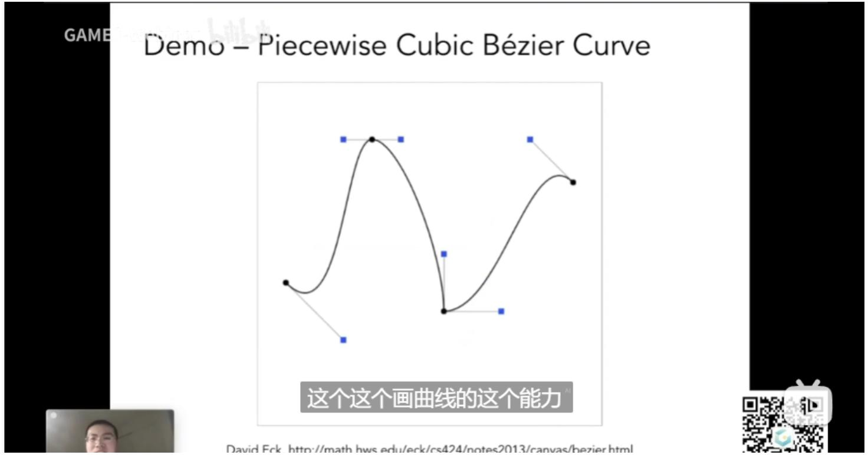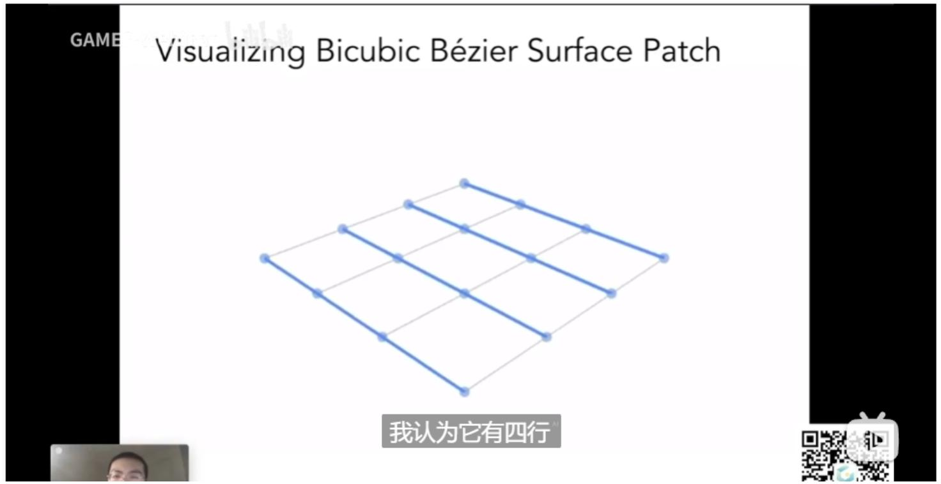

通过⽔平线的点连成⻉塞尔曲线
图形学
32
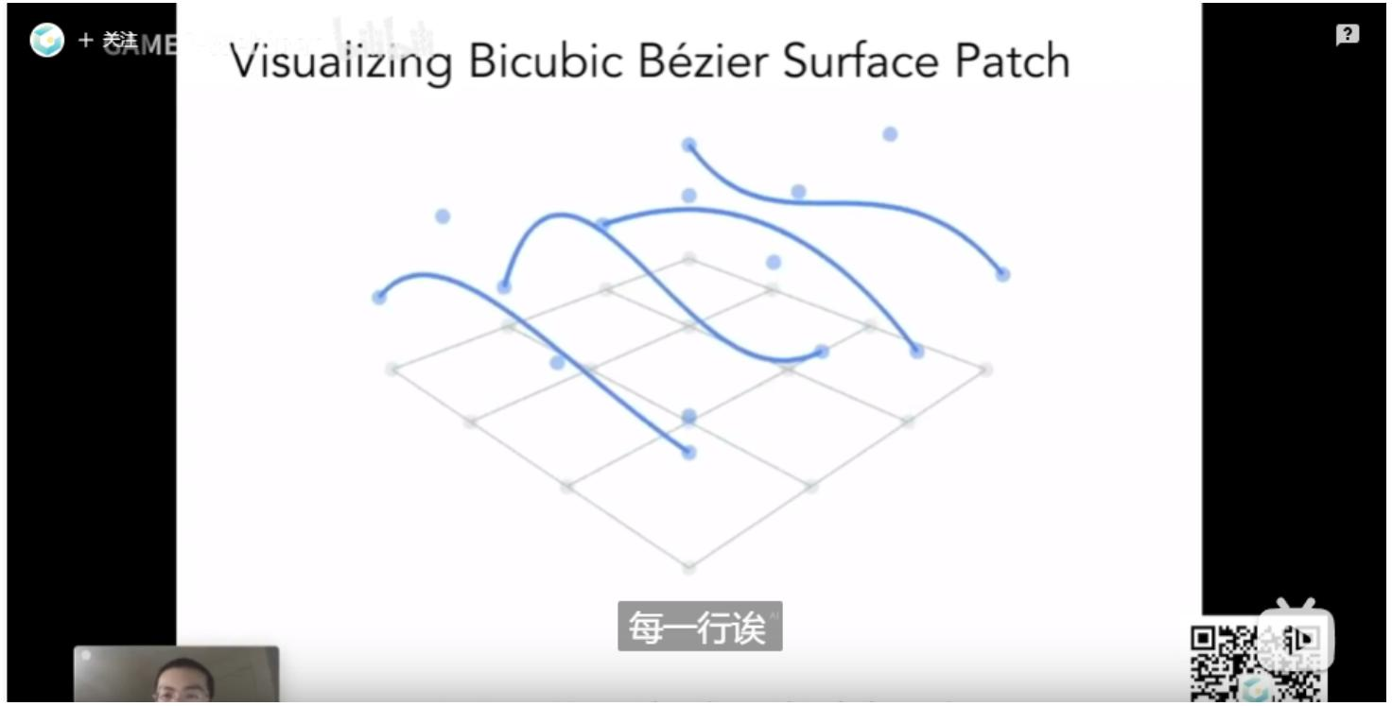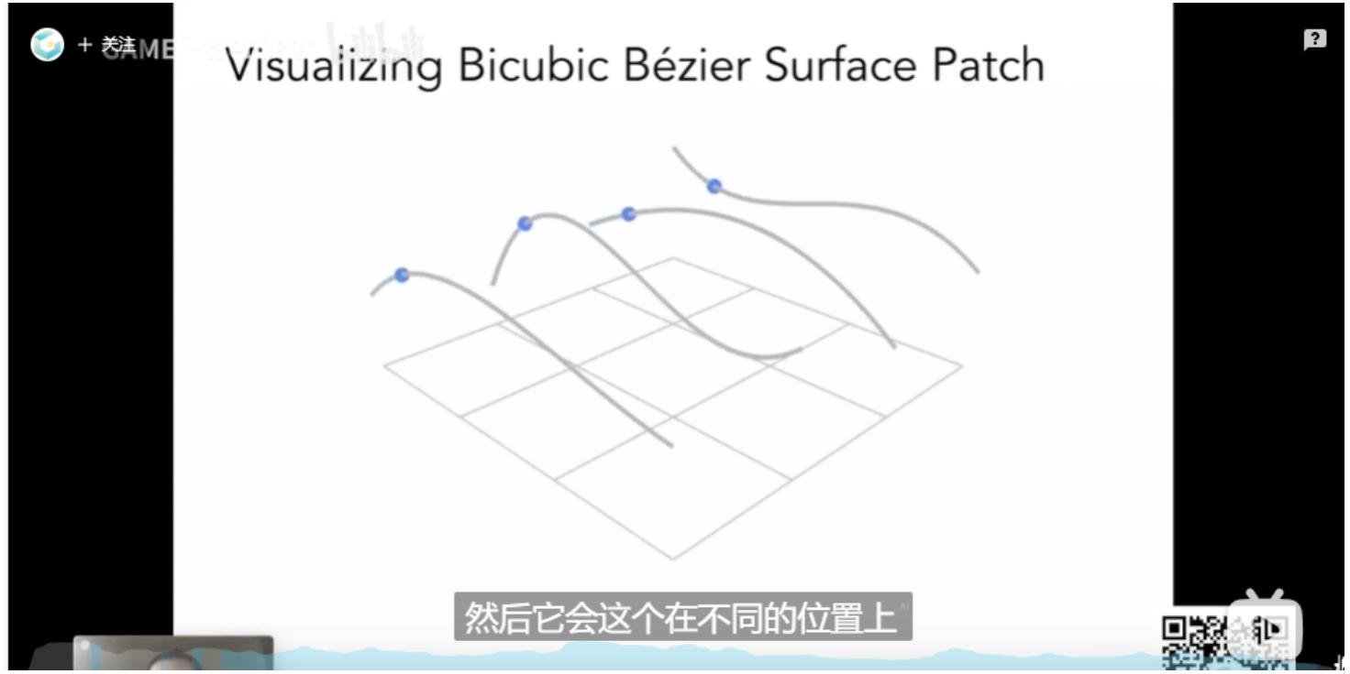

再将垂直线的点连接起来
从⽽形成曲⾯
平⾯划分⽅式
图形学
33
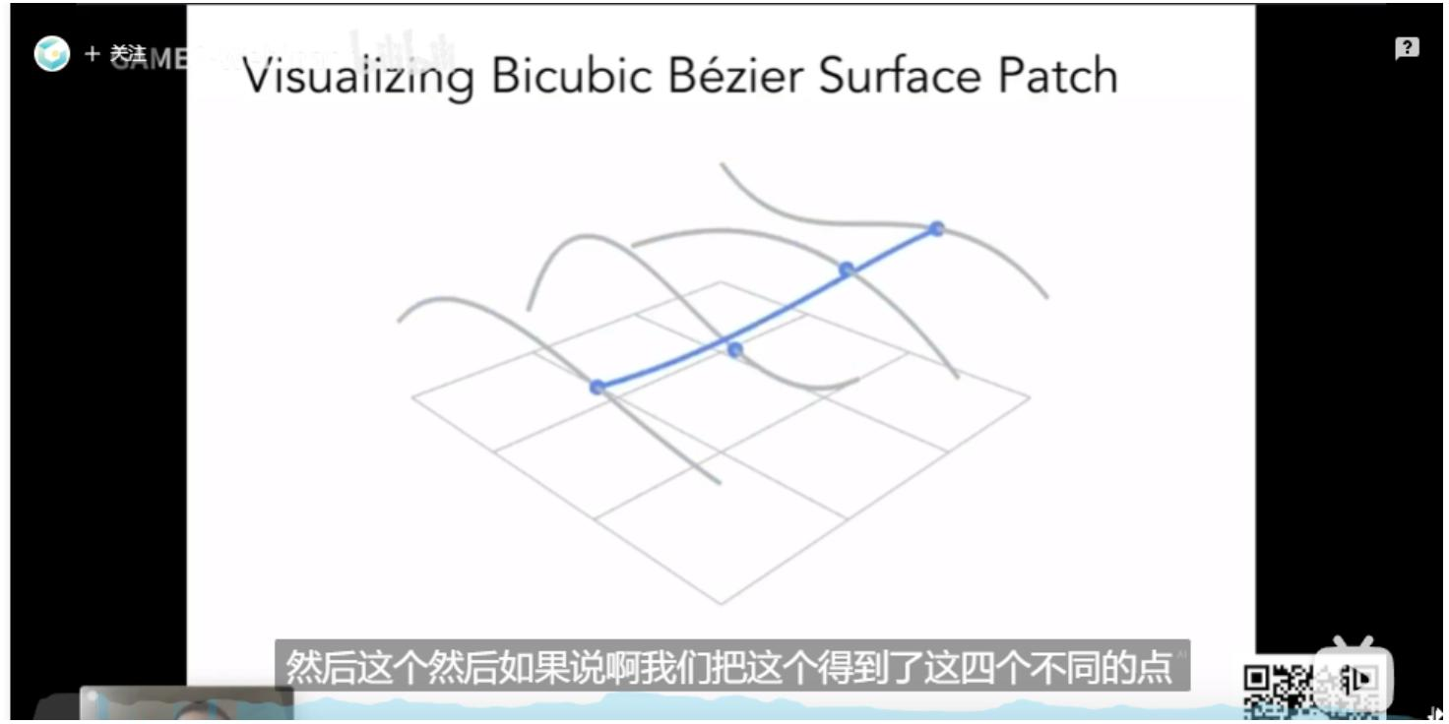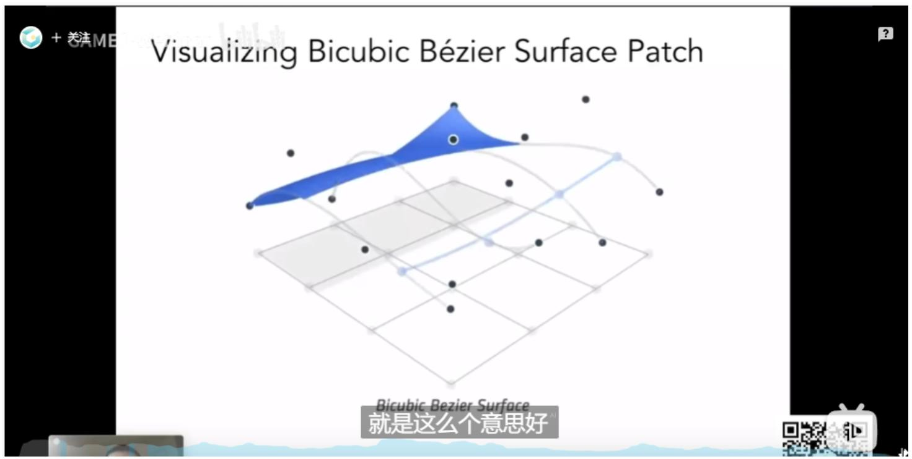

有三种，平⾯细分，平⾯简化，平⾯规整
平⾯细分
通过增加图形⾯，达到平滑效果
原理：
图形学
34
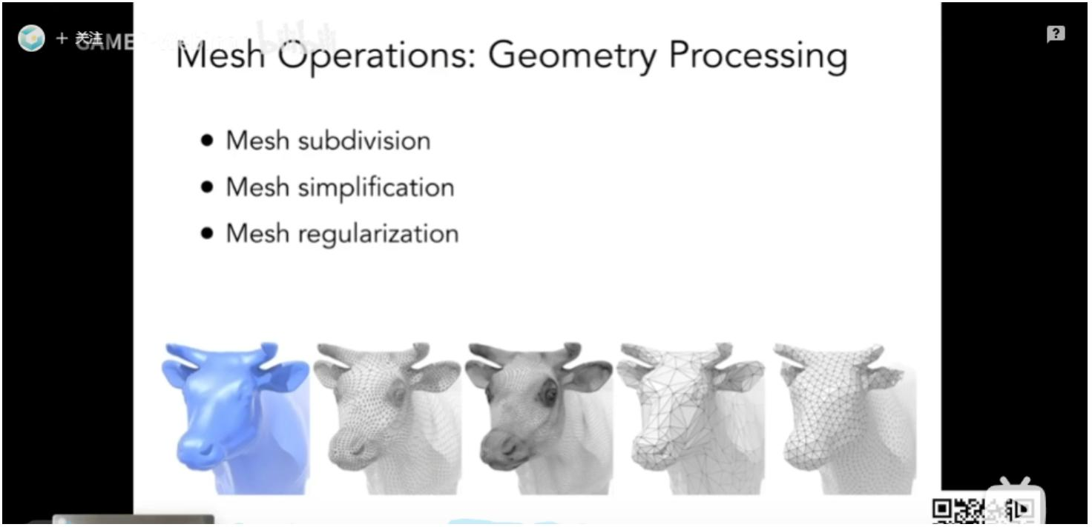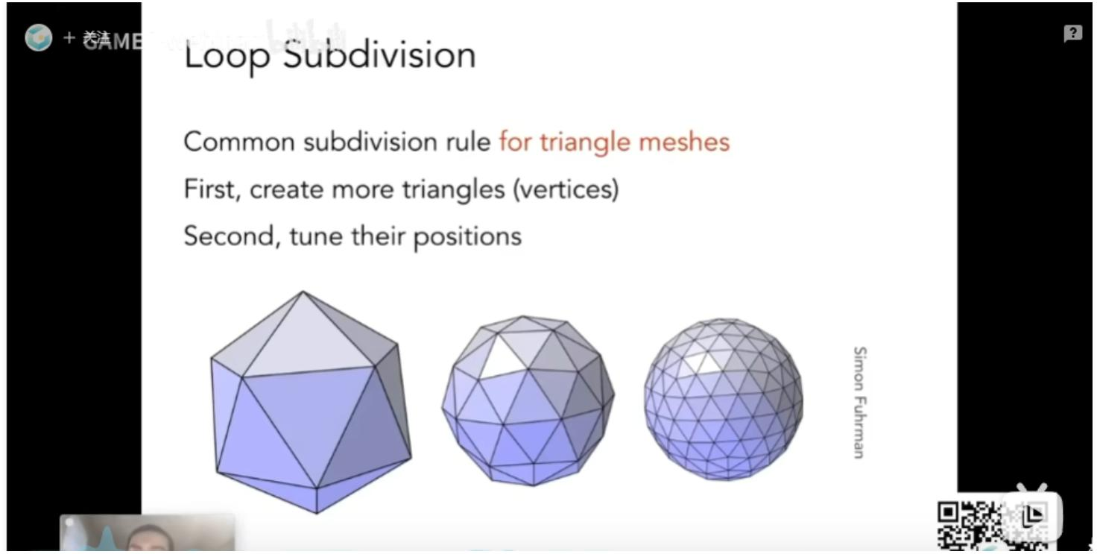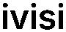

三⾓形平⾯内增加多个点，达到增加平⾯
根据新点与旧点，实⾏不同的算法，来改变它们的位置，达到计算细分点的位置，从⽽
达到光滑的效果
注意：计算的是多个图形的交点
如图，新增的三个点，是新点，原始的三⾓形的点，是旧点
图形学
35
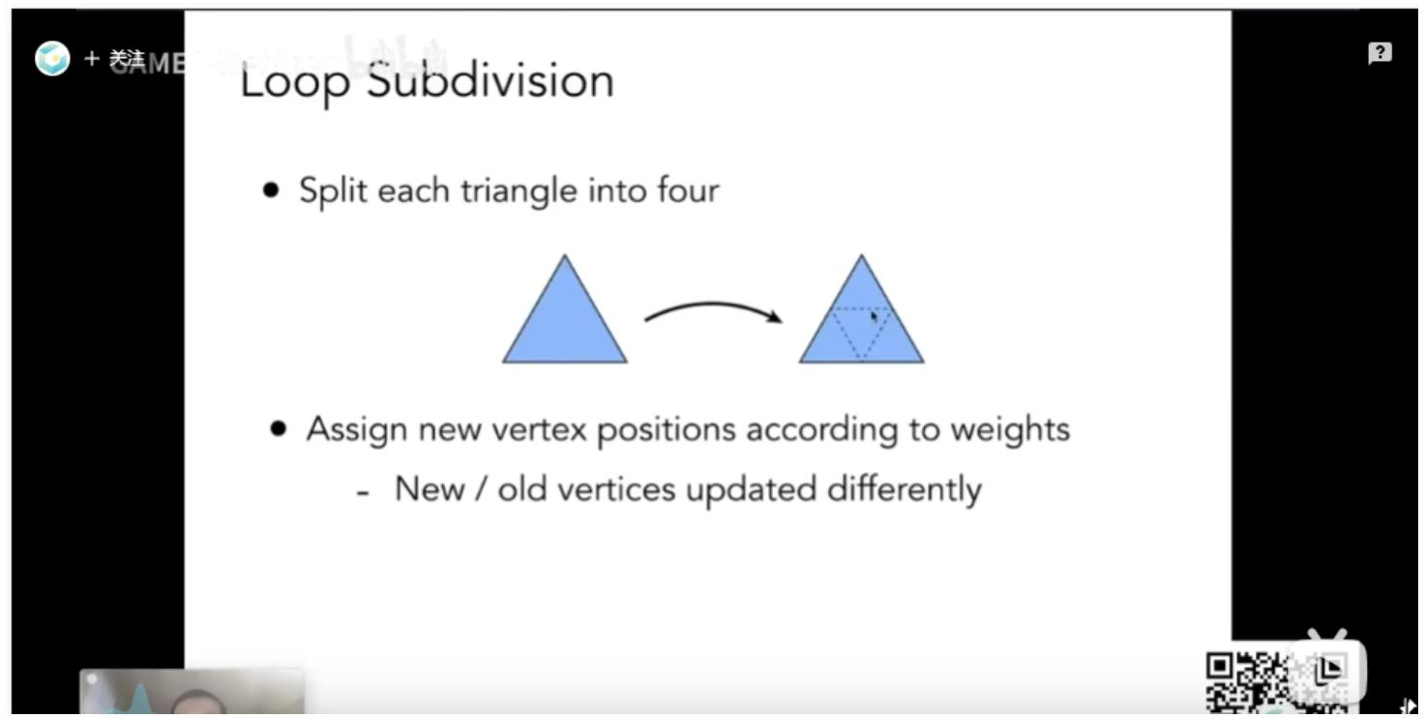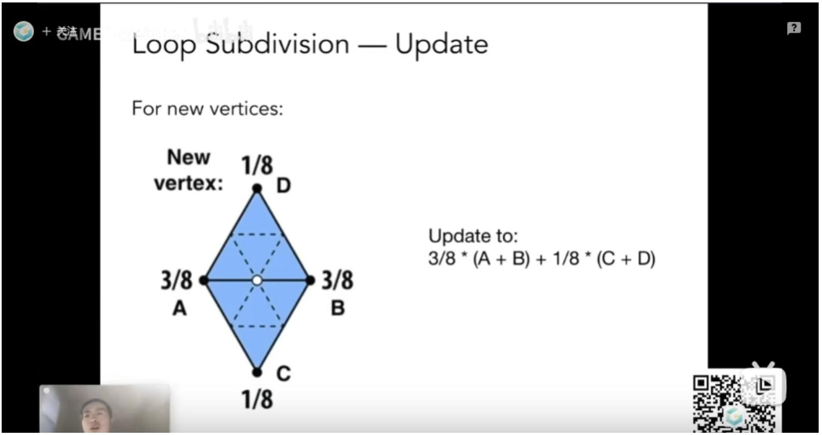

新点的位置，以如图的公式计算，且只需计算多个三⾓共使⽤的新点，如图中的⽩点；像
图中边缘的另外四个点不需要计算
旧点的位置，以如图的公式计算，同样只需计算共同点位的⽩点
该算法与上述的
多边形
算法的不同⽤意在于，
算法只适⽤于三⾓形，⽽该算法适⽤于
原理：
找出每个图形的中间点，再将图形各边与中点连接起来，达到增加多个⾯
计算新点（分为边上的点与⾯中间的点）与旧点的位置，达到计算细分点的位置，从⽽
达到光滑效果
注意：计算的是多个图形的交点
图形学
36
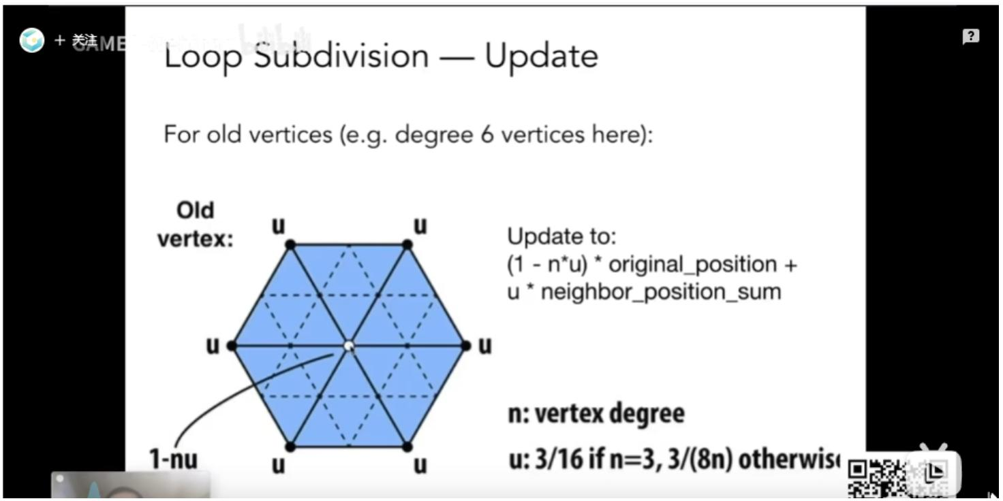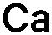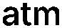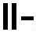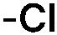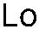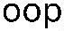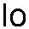

两个定义
⾮四边形⾯
奇异点：点的度（即该点所接触的边的数量）不等于 ，则为奇异点，如图中紫⾊的圆形
该图是上图细分⼀次后的样⼦
图形学
37
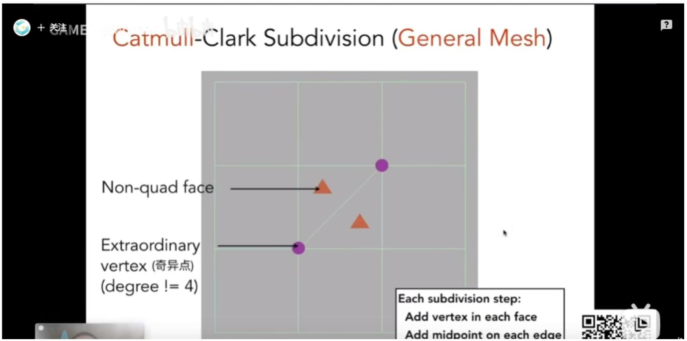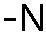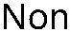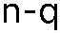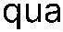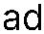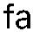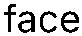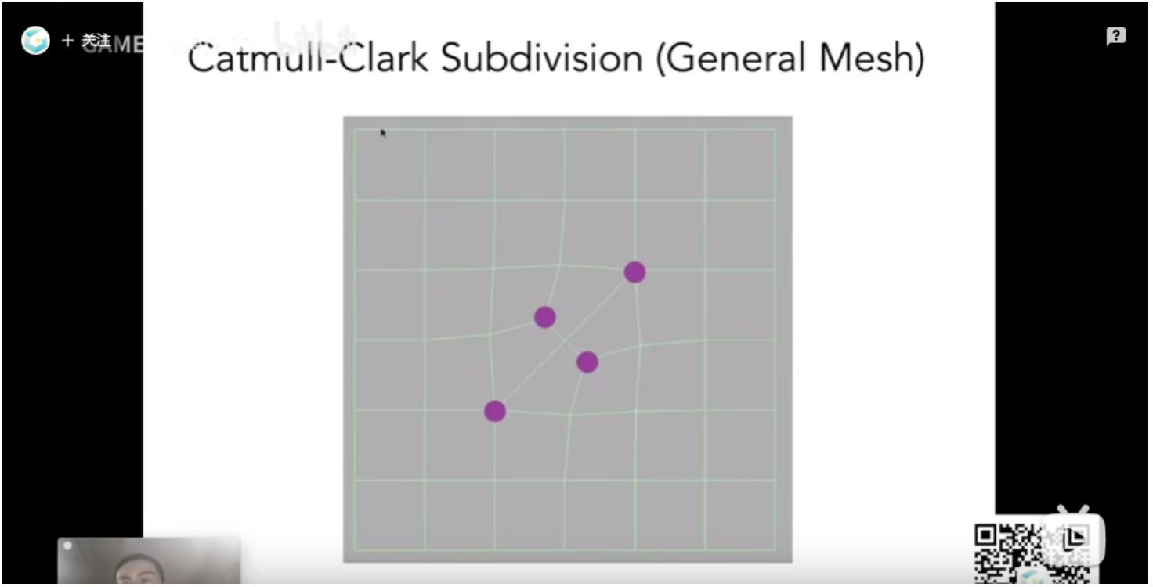

如图，新点为， ⾯重⼼的点 ， （⾯边上的点）；旧的点 按如图公式即可计算出细分
后点的位置
平⾯简化
（塌边）
原理：
筛选⼀些边出来，将这些边缩成⼀个点，放到合适的位置，即可达到简化效果
计算每个边缩放成点后，最佳的⼆次误差度量位置，再由⼩到⼤排序（值越⼩，代表去
掉该边后对图形的影响越⼩）
取出最⼩值，进⾏缩边成⼀个点，放到之前计算的⼆次误差度量的位置
图形学
38
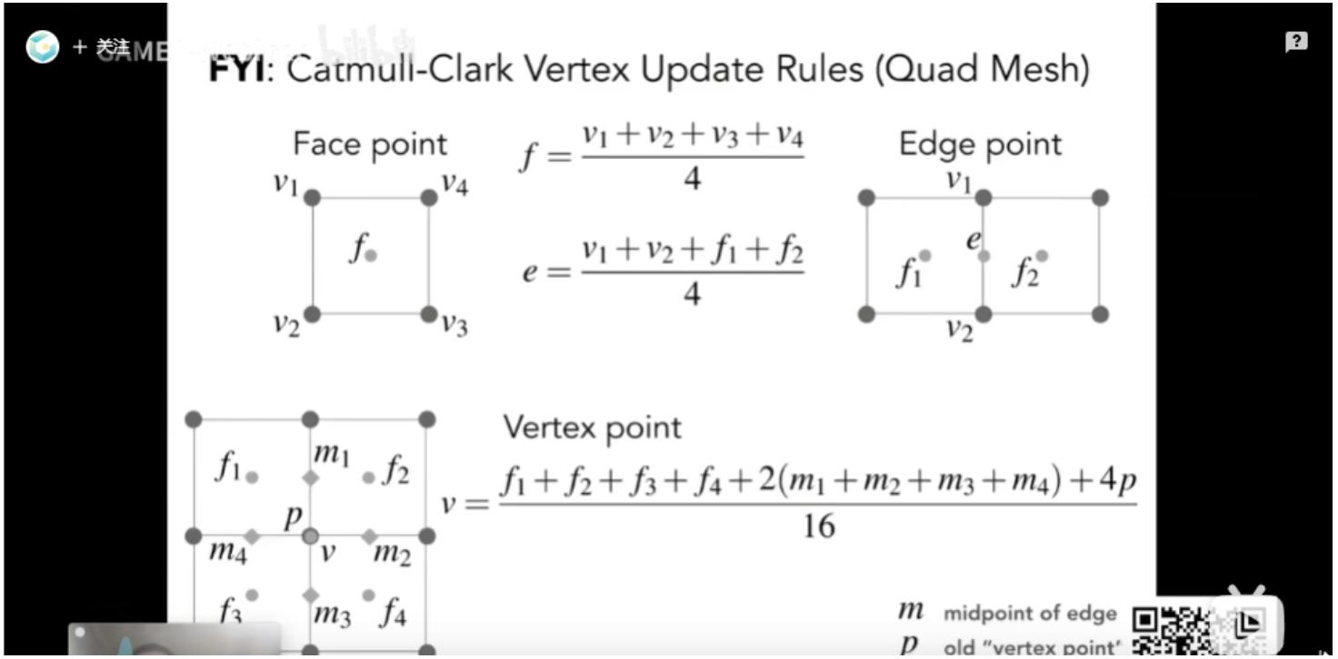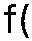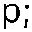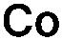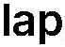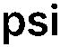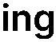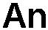

如图，由五个点组成的边，去掉中间三个点后（塌掉两个边）只留⼀个点，所形成的三⾓
形。三⾓形的中间那个蓝⾊的点，距离原本形状每个点的距离的平⽅和，即⼆次度量误
差。⽽当该值最⼩时，表⽰与原始物体最接近。
如图，第⼀个
的算法，相⽐于第⼆个图形
（⼆次度量误差）算法，
得的结果差很多。
图形学
39
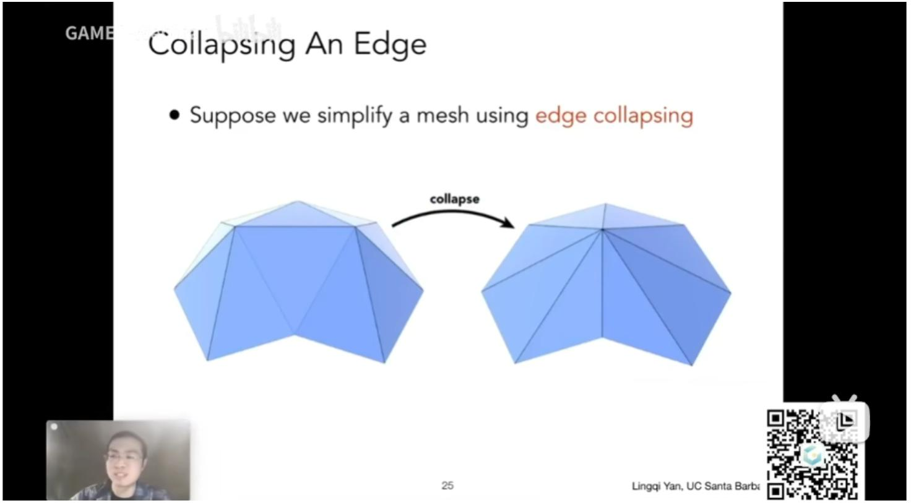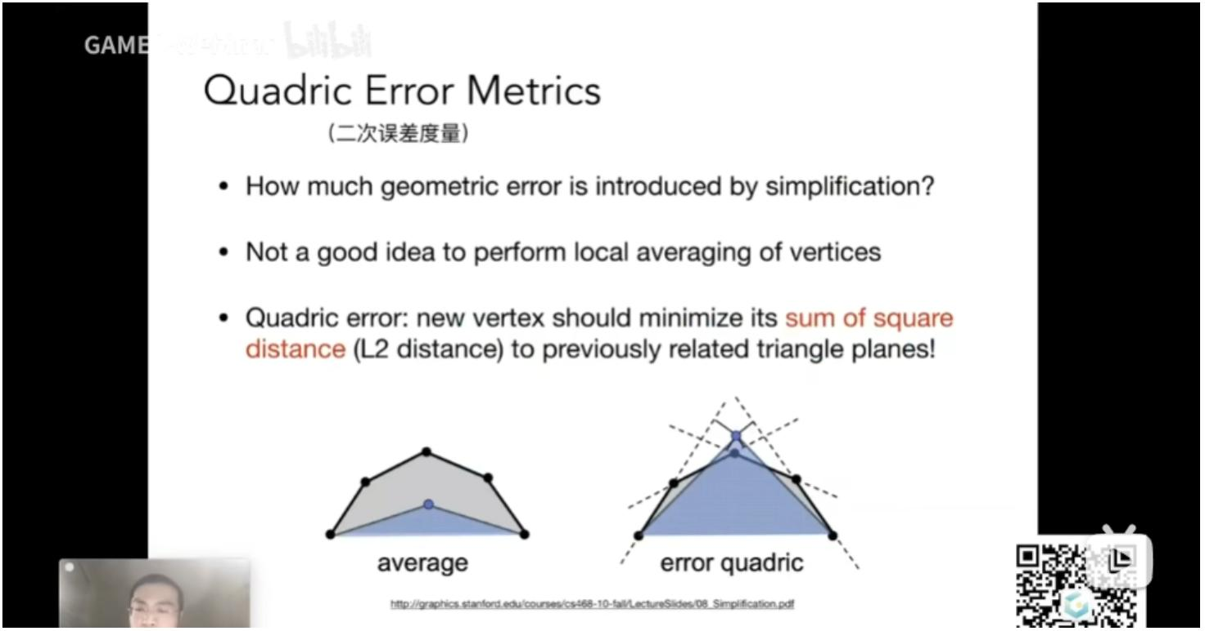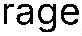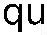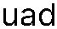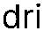

平⾯规整
视频没讲
光线追踪
光线追踪本质上是从屏幕像素（可能是模拟出来的屏幕，放在相机前，⽽⾮真实屏幕），
根据光路可逆性，且模拟光线的弹射连接物体与相机，是更接近于物理形式来描述出某⼀
像素颜⾊
光线追踪算法
原理：如图，在三维空间中，通过
于模拟光的路线 所穿过的像素屏幕点，打到最近物体的交点（场景内物体最近的交点）
，进⾏⼀次折射与弹射，将这些物体的交点与光源连接起来，如果该物体与 的弹
眼睛或摄像机发射出来的光线，假设的，⽤
射交点，能直接与光源连接起来，且没有障碍物挡在中间，则将这些点的颜⾊（着⾊模型
计算）相加起来，记录为最开始那个屏幕像素点的颜⾊。
按步骤：
图形学
40
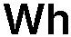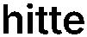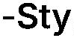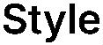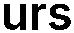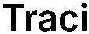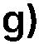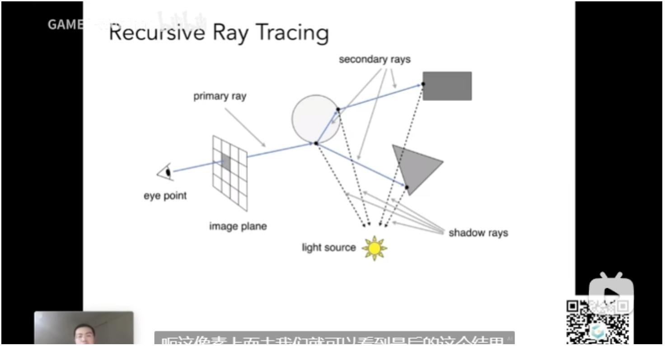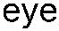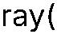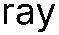

计算
到场景内物体的最近交点
计算光的弹射
连接物体交点与光源，并计算是否有物体障碍，计算每个交点的颜⾊（着⾊模型计算）
相加得到初始像素的颜⾊值
路径追踪
有别于
（譬如，到漫反射就不继续弹射计算等等），会以更物理的形式计算
光线弹射，并⼀直追踪下去。
计算原理
光线的计算
如图，光线计算公式， 为发射光的点位 ， 为⽅向， 为时间（也可理解为进度倍数）。
该公式可表⽰光线到某⼀点时，该点为的向量。
光线与隐⽰⼏何形体交点计算
图形学
41
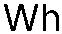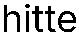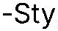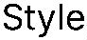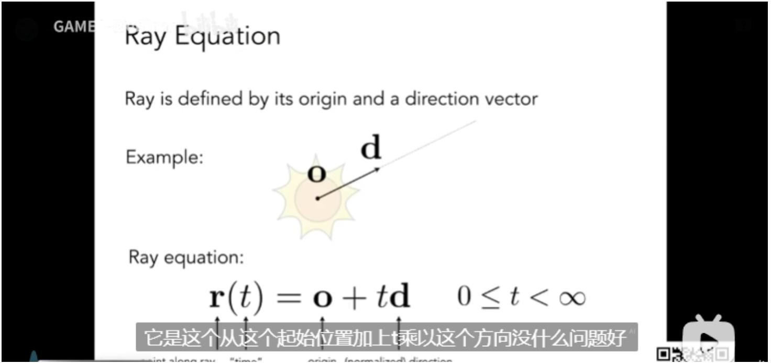

因为隐式⼏何的特征在于，将点位传⼊代数式⼦中，如果等于 ，则代表在物体表⾯上，
也就代表着与该物体有交点。通过前⾯的光线计算， 代表最终光线射到的点位，将
其传⼊到隐式公式中，从⽽推算出 值。（ ， 是已知的，隐式公式已知，即可求 ；当 值
⼤于等于 ，则表⽰有交点）
光线与显⽰⼏何形体交点计算
图形学
42
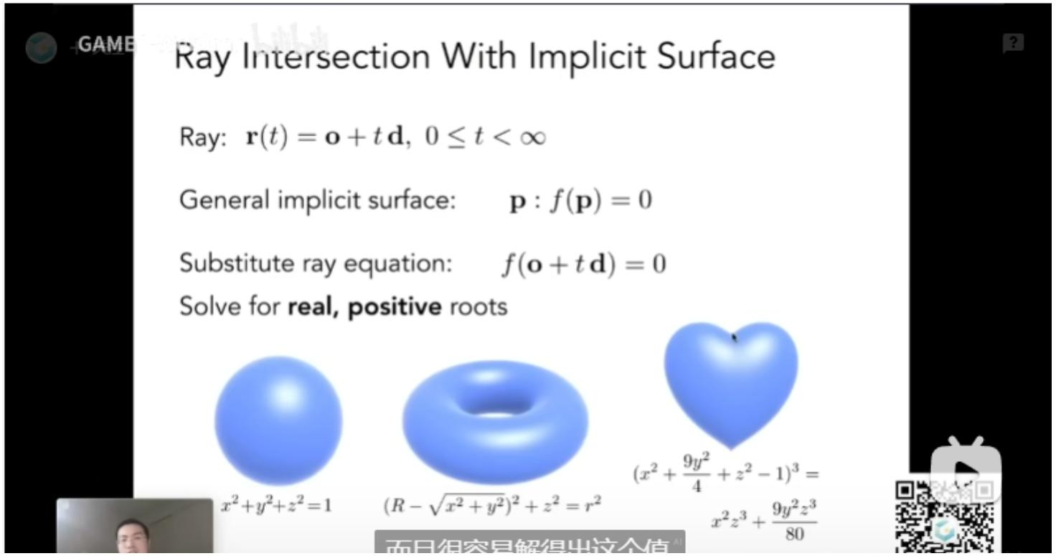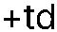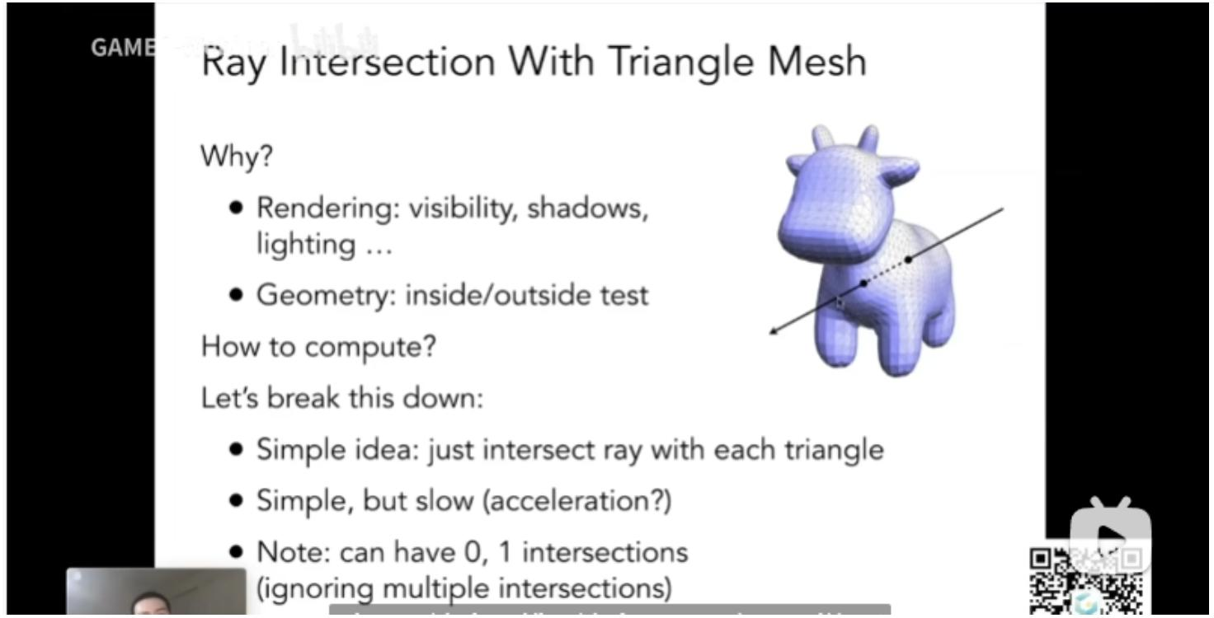

基本思路：如图，计算光线与奶⽜中，每个三⾓形的交点，取出最近的交点（因为从代码
⾓度来讲，并不知道光线会与物体上哪个三⾓形相交，所以需要对⽐所有三⾓形，才知道
最近的交点三⾓形），但计算量太⼤。
计算与三⾓形交点
如何计算光线与三⾓形的交点，下⾯给到两个⽅法
思路：先求出光线是否与平⾯（三⾓形也算是平⾯）有交点，在判断该交点是否在三⾓形
内，即可得出光线是否与三⾓形有交点。
如图，先确定⼀个平⾯，通过⼀个法向量 与点 （三⾓形内任意⼀点）即可得出⼀个平
⾯。由于该平⾯上任意⼀点到到 这个向量（图中
）与法向量 垂直，所以它们的积
数为 。⽽光线到平⾯的点位可以⽤
等于 则与该平⾯相交。
表⽰，也就是 值，代⼊到式⼦中求得 值，⼤于
得到平⾯上点位后，通过与三⾓形边叉乘即可得出是否在三⾓形内。
图形学
43
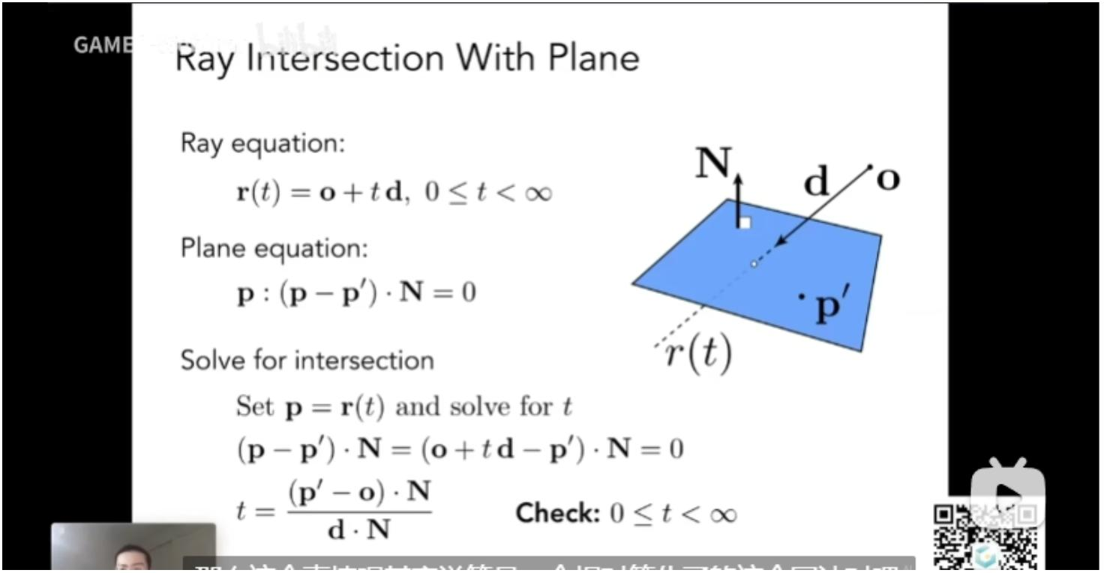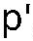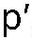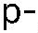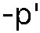

思路：当
等于三⾓形中任意⼀点为时，即可判断有交点。⽽三⾓形中间点位可⽤重
⼼坐标表⽰，如图式⼦中， ， ， 为未知变量，通过 ， ， 三个值分别代⼊形成三
个式⼦，即可求出变量值。下⾯的矩阵相乘式⼦则是上述中三个式⼦的另⼀个表达形式。
解决计算量⼤的问题
思路：通过给物体套个盒⼦，再将盒⼦内进⾏划分，可以通过空间划分，也可通过物体划
分，划分出⼩格⼦后，将⼩格⼦以树形结构记录起来，并将物体存放到⼩格⼦⾥。先计算
光线与盒⼦是否有交点，再计算光线与哪些⼩格⼦有交点，从⽽筛选出光线与物体的交
点。
物体套盒⼦
图形学
44
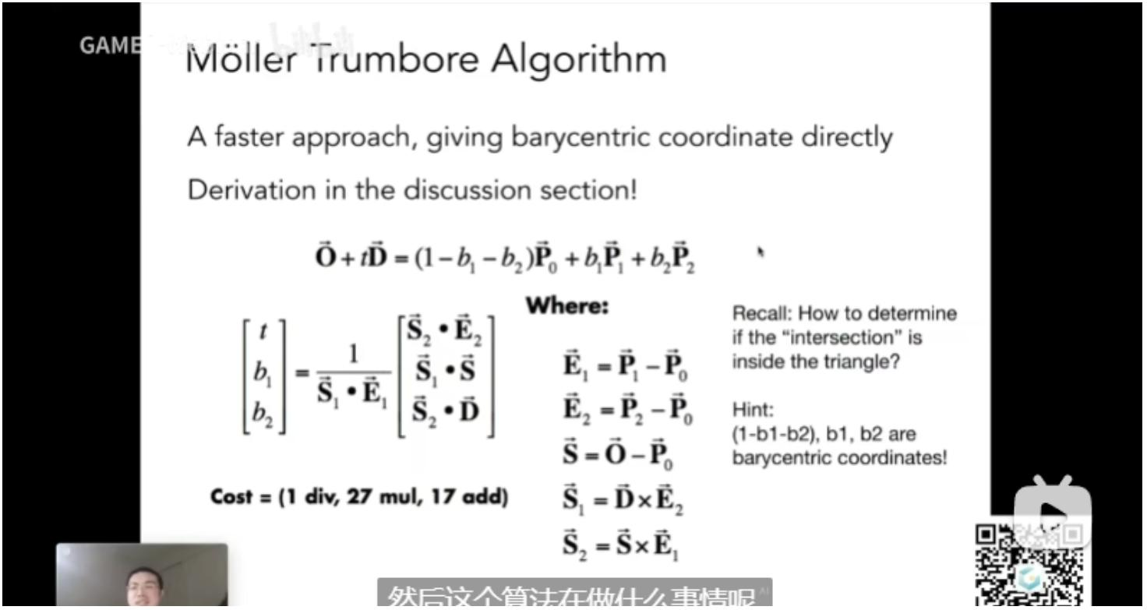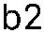

通过使⽤
，先计算与盒⼦是否有交点，从⽽减少计算量，因为如果与盒⼦都接触不
到，则代表光线接触不到该物体
考虑物体，有三个对⾯（前后，左右，上下），⽆线展开的形式
图形学
45
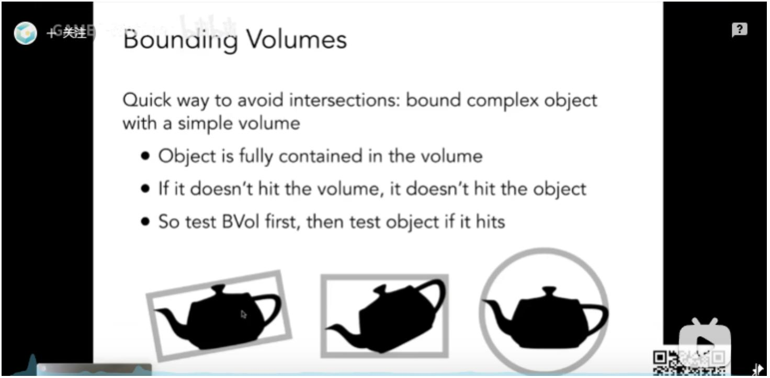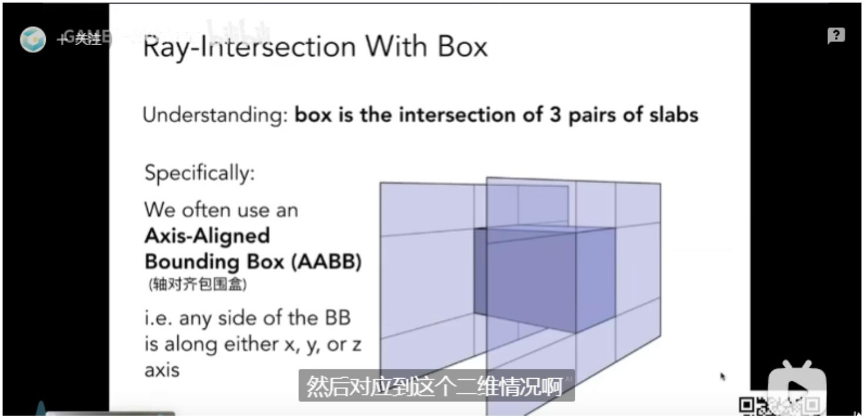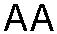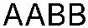

思路：以⼆维为例（计算两个对⾯），光线在进⼊盒⼦与出去盒⼦的交点，可⽤
表⽰，当 ⼤于 时，则说明光线与盒⼦是有交点的。
计算： （进⼊交点的时间）与 （离开交点的时间）值，通过计算光线进⼊与离
与
开不同对⾯的交集得出，如图的第⼀个图形表⽰光线与左右对⾯的进⼊与进出，第⼆个表
⽰与上下对⾯的进⼊与进出，交集得出图三
三维同样思路，计算光线与三个对⾯的进⼊与进出，
取三个⾯最⼤的
，
取
三个⾯最⼩的 （为什么这么取，可以看上⾯那个图的⼆维中交集的例⼦）。
图形学
46
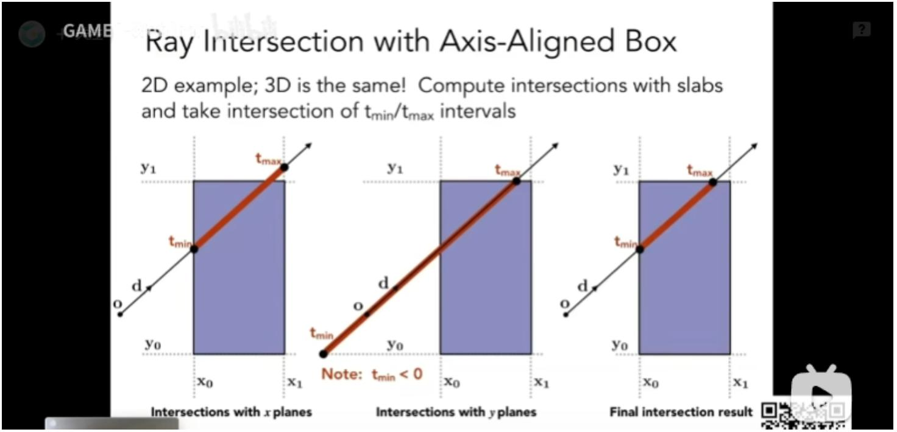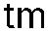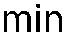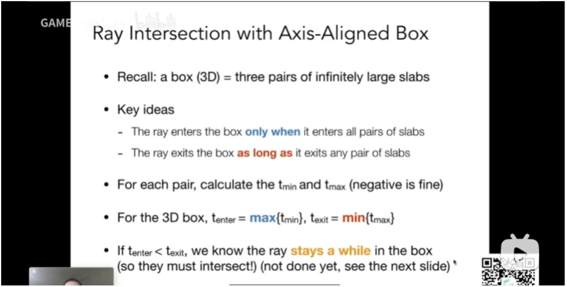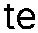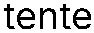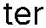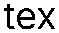

当
⼩于
则表⽰与盒⼦有交点。
当
当
当
⼩于 ，表⽰盒⼦在光线后⾯，所以没有交点
⼤于等于 且 ⼩于 ，则表⽰光线在盒⼦中间，所以没有交点
⼩于 ⼤于 ，才有交点
且
注：此处说的没有交点，是指光线与和盒⼦包围的物体不存在交点，光线不可能在物体中
间
划分盒⼦为格⼦（
）
图形学
47
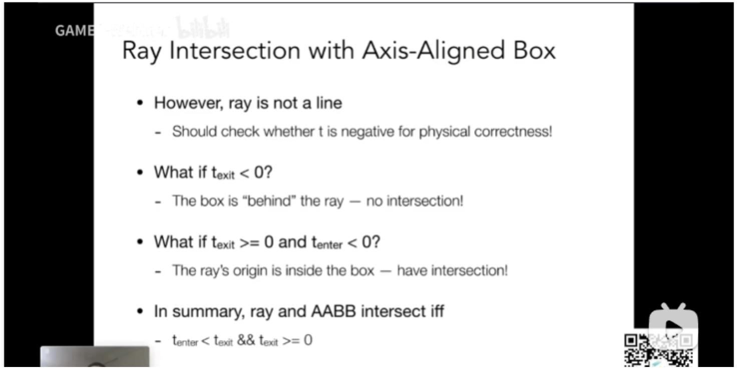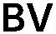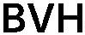

如图，通过将盒⼦中三⾓形划分成多个格⼦，保证每个三⾓形只会属于⼀个格⼦中，以树
状结构记录起来。
图形学
48
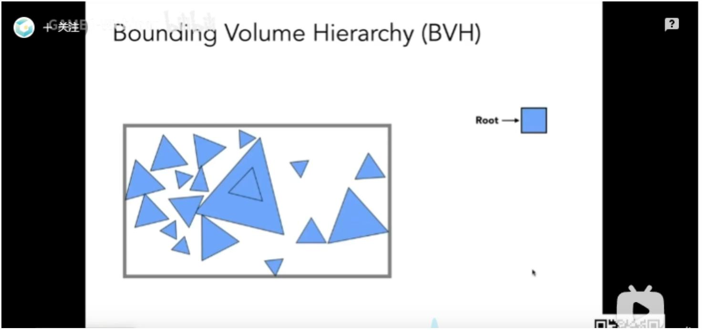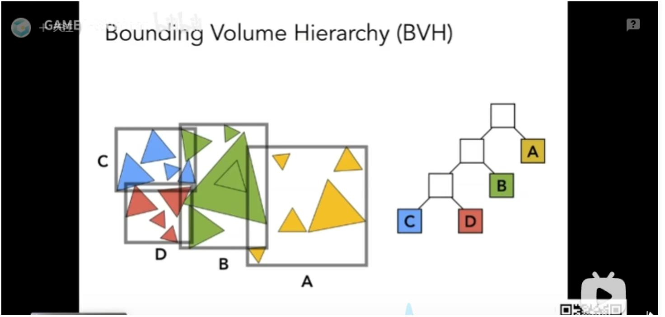

先判断光线与哪个格⼦有交点，再判断光线与格⼦内的物体是否有交点，最终得出与光线
有交点的物体。
其加速原理在于，通过拆分成多个格⼦，且只计算光线与格⼦有交点内的三⾓形，避免了
计算所有三⾓形。
辐射度量学
图形学
49
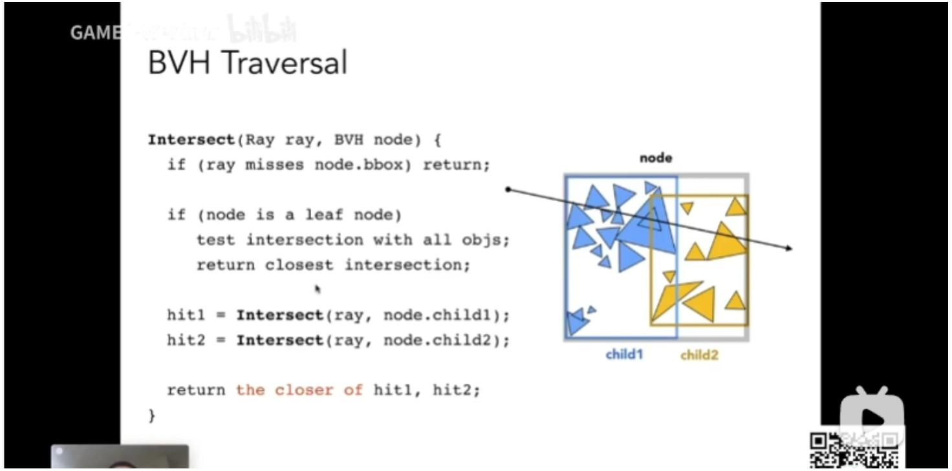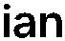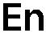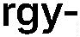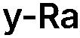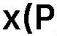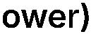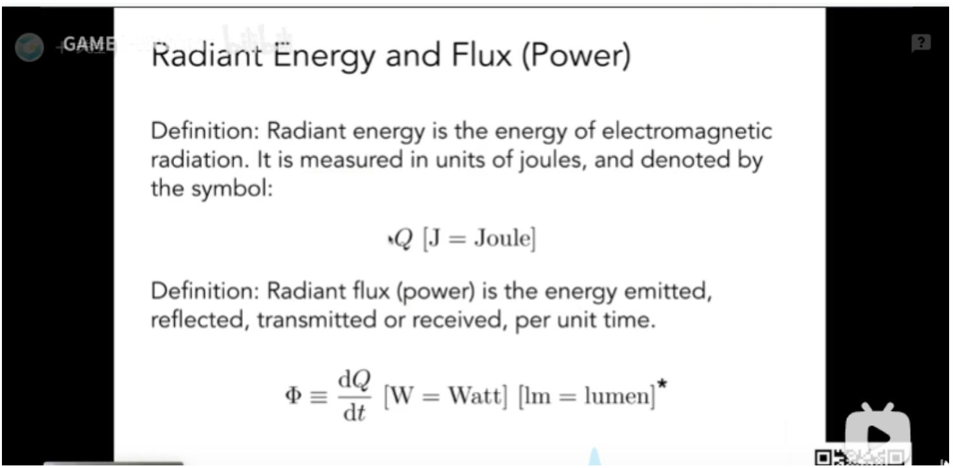

第⼀个，就是能量，单位 焦
第⼆个，单位时间内所消耗的能量
单位⽴体⾓所消耗的能量（指的是
），通常⽤于表⽰某⼀⽅向光源的能量强度
⽴体⾓
如图，⽴体⾓公式， 平⾯初⼀半径平⽅；就是三维空间中某⼀个⾓度的表⽰；⼀个球的
⽴体⾓就是
微分⽴体⾓
图形学
50
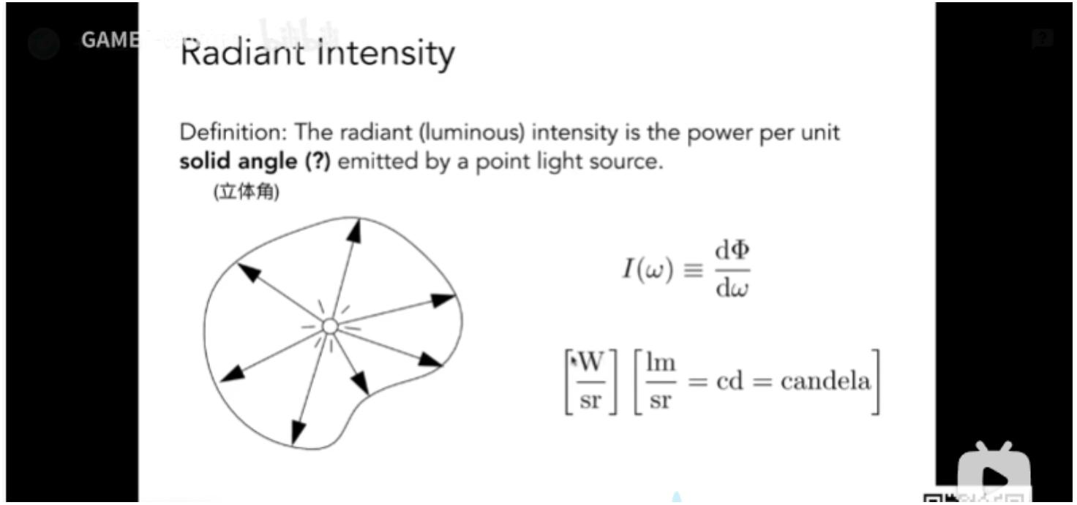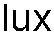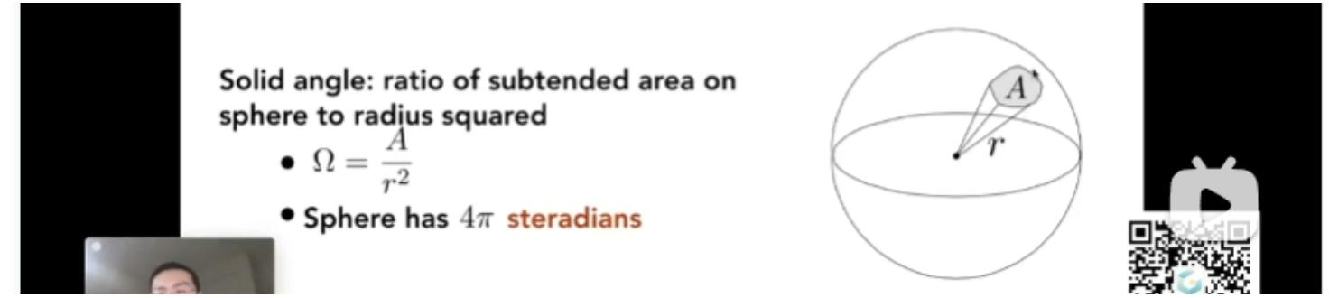

微分⽴体⾓，是在球状空间中，移动两个⾓度值变化后所产⽣的⽴体⾓
如图是微分⽴体⾓的计算公式，通过知道两个⾓度值，算出平⾯ 再通过⽴体⾓公式（除
以半径平⽅），得出微分⽴体⾓。
某个点（如图 ）所接收到的所有⽅向能量（指的是
）
图形学
51
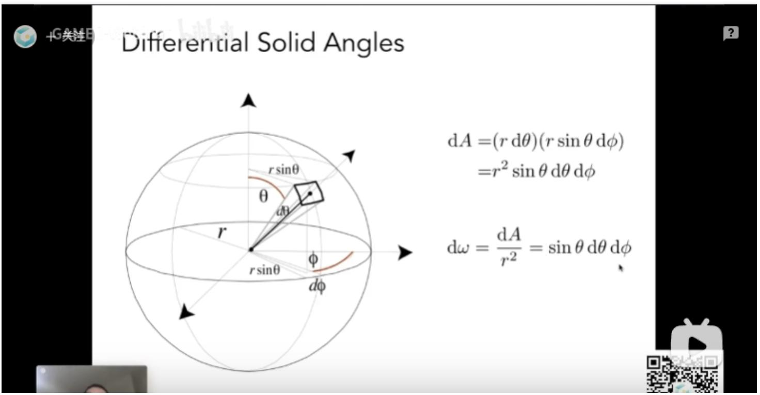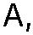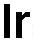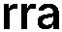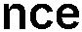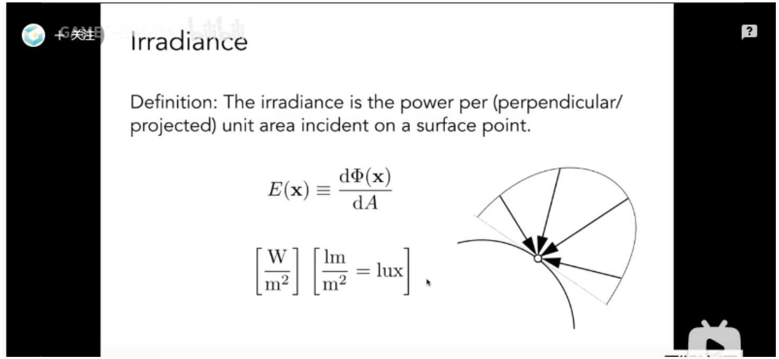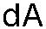

图形学
52
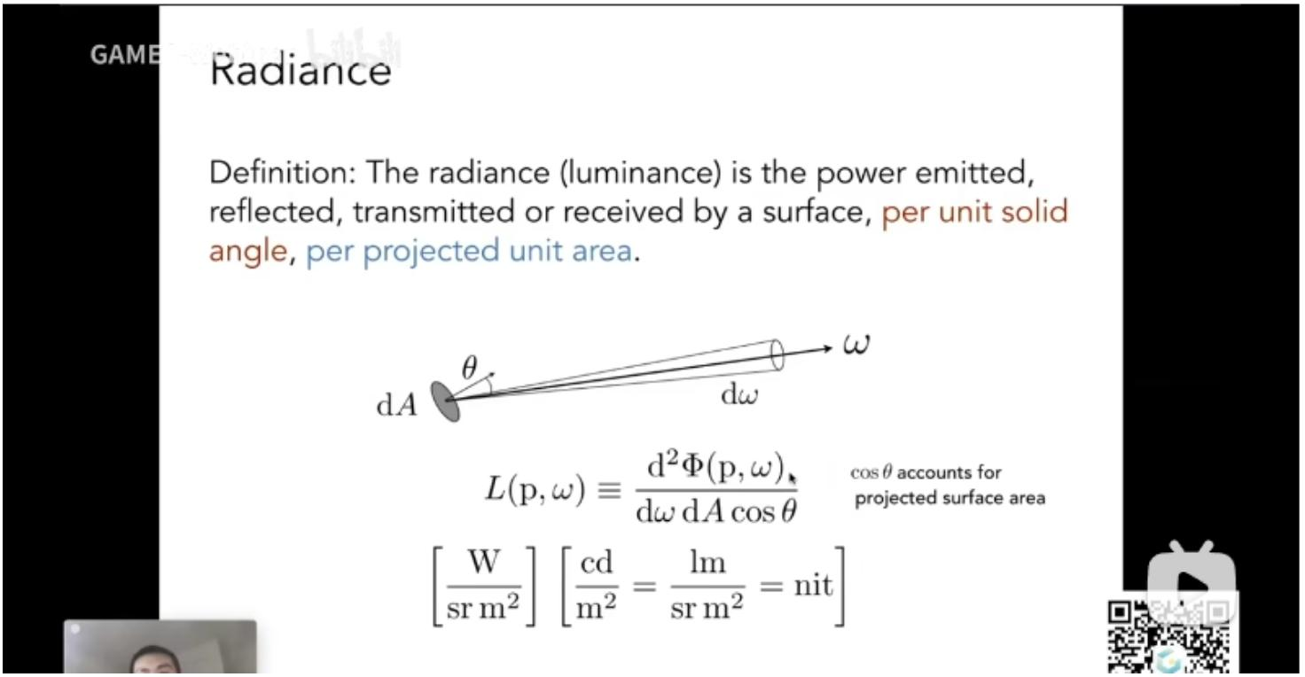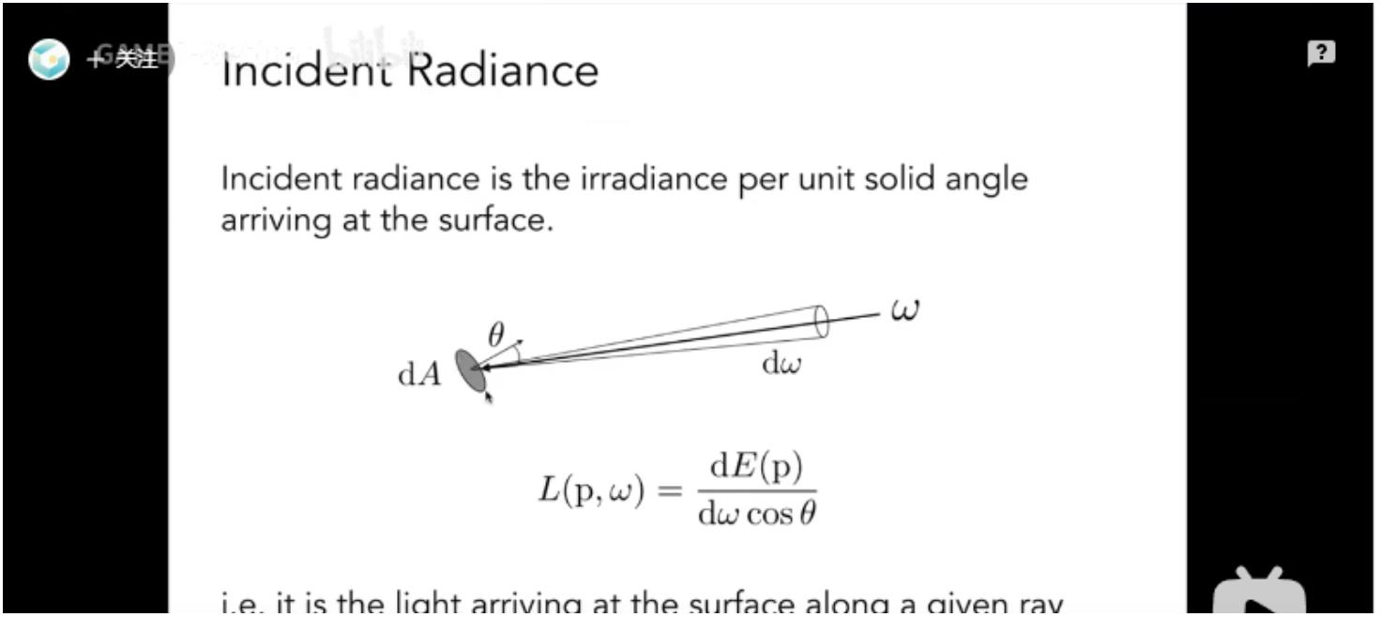

某个点上（如图 ）的某个⽴体⾓（如图 ）的进⼊（
的能量
）或出去
决定与光的反射处理⽅式，可理解为⼀种反射系数，通过与⼊射的
出反射的
相乘，可得
不光有
（反射）还有其他的
折射
是它两的结合
图形学
53
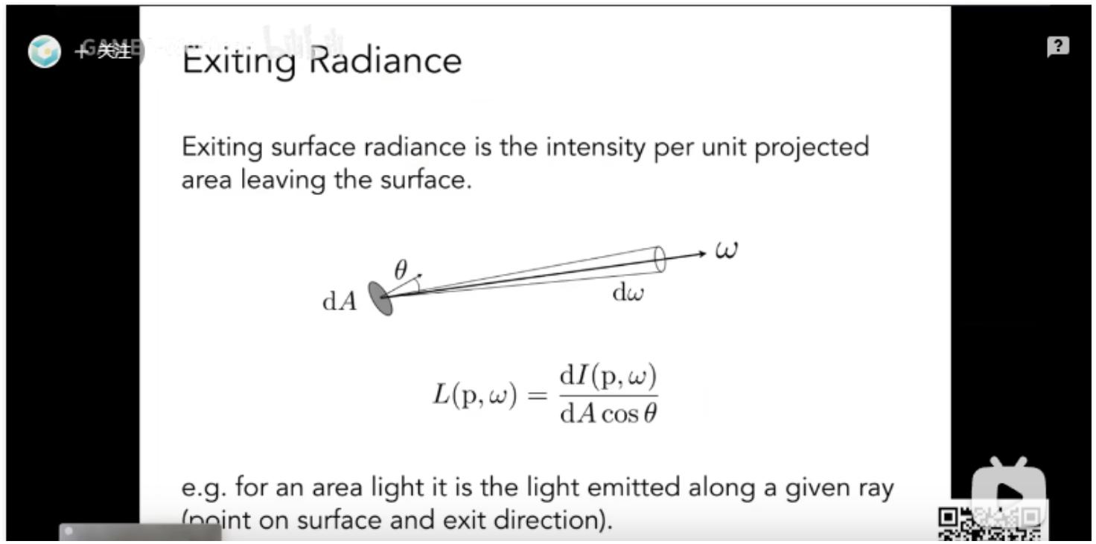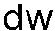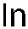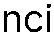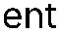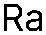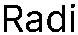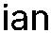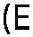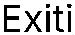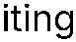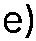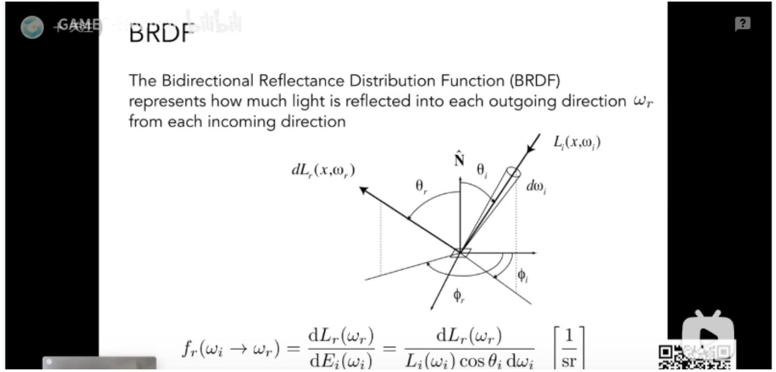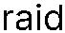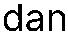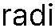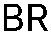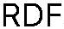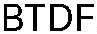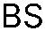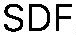

这些
射）都是
或是
等，可以都理解为就是材质。譬如镜⾯材质，漫反射材质（都是反
；透明球（即会折射也会反射）这种材质是
反射⽅程
通过对每条⼊射到这个点位的
反射出去的
进⾏
转换，再求积分，即得到这个实际最终
渲染⽅程
图形学
54
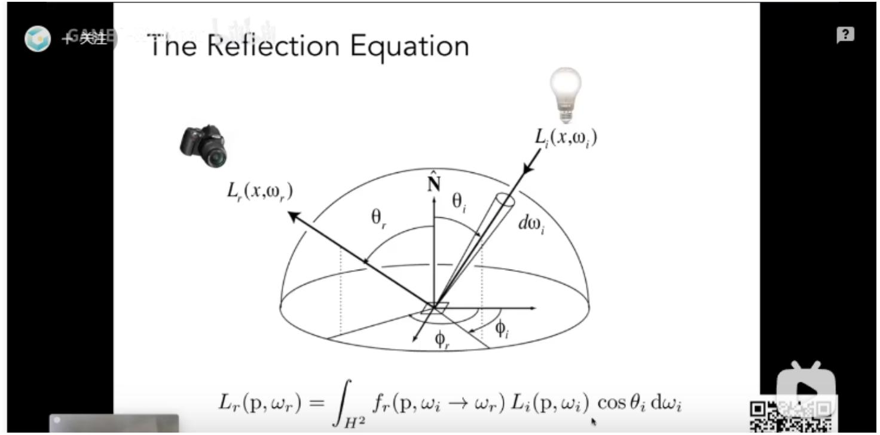

渲染⽅程，是在反射⽅程基础上，加⼊原本⼊射点位置的⾃发的
（如图
）
全局光照
渲染⽅程经过⼀系列的转换，可变成如图的式⼦， 为反射的
， 为某⼀点位
（光进⼊点位弹射时的点位）的⾃发光的
， 为反射操作符（ 乘以⼊射
图形学
55
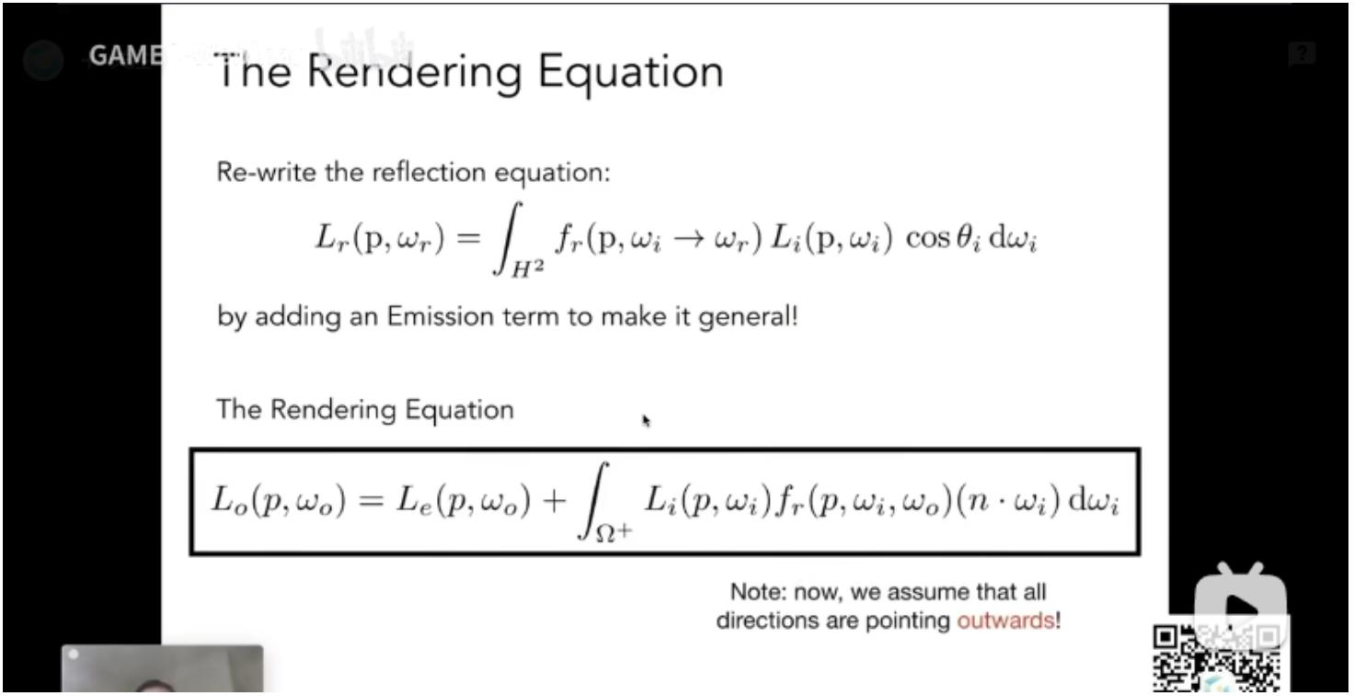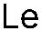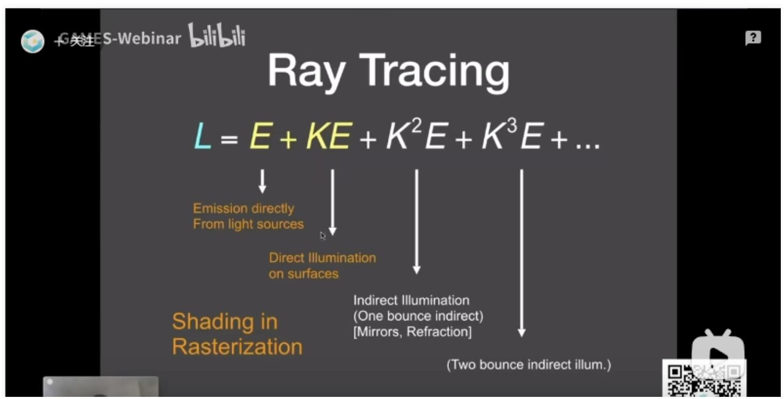

等于反射
） 的⼏次⽅代表着光线弹射⼏次，将这些所有弹射的光加
起来，就是全局光照。
通常光栅话，只考虑到光的⼀次弹射计算，所以它的全局光照只会到 就停⽌。
⼀种计算积分的⽅法，通过多次随机采样 值，代⼊
得出 值，乘上
，得出这么⼀
个矩形的⾯积，将每次采样的⾯积平均，来近似积分值。采样次数越多，越精准。
图形学
56
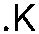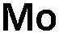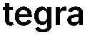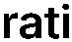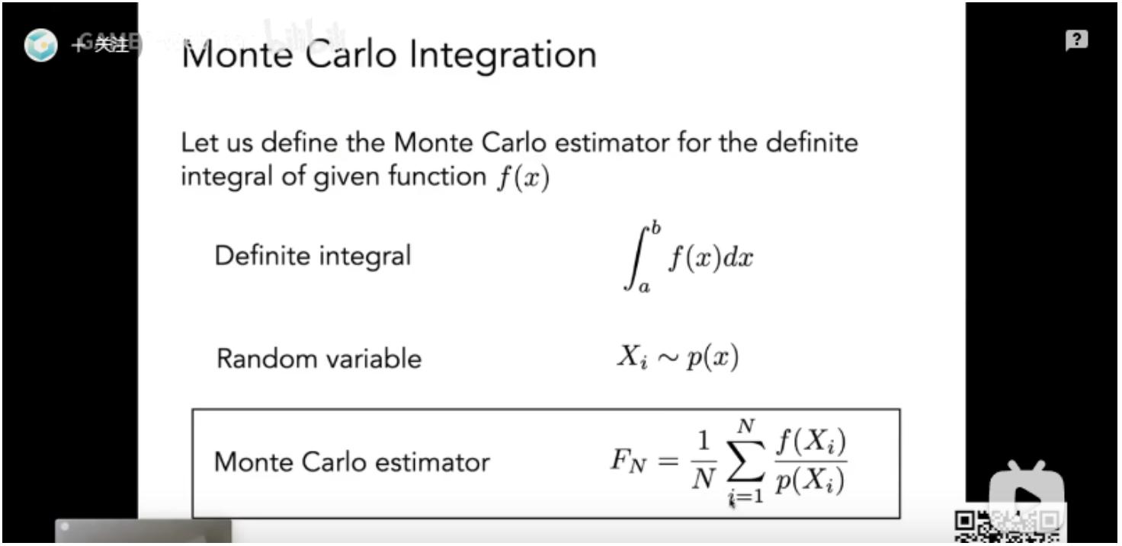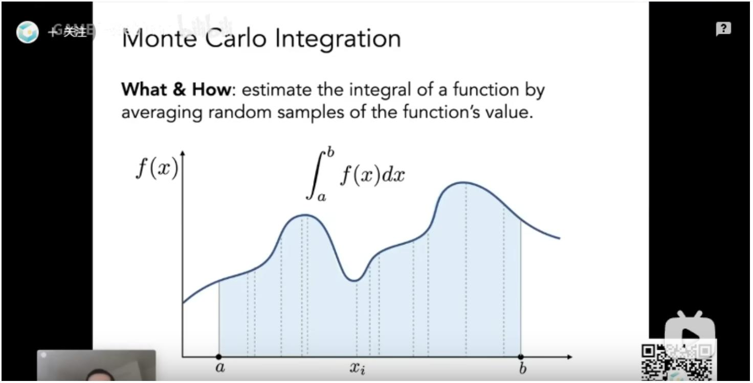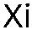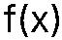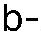

可⽤于代⼊渲染⽅程，求出
的积分
光追与光栅化的问题
光追与光栅化是不同的成像⽅式
光追不需要通过投影等⽅式，然后转换到屏幕再计算像素颜⾊，可直接通过屏幕像素（可
能是模拟出来的屏幕，放在相机前，⽽⾮真实屏幕）模拟光线到物体以及中间的多次弹
射，从⽽计算光的颜⾊（根据渲染⽅程与着⾊模型来，涉及到能量与材质的计算）
但即便是光栅话，也可通过光线追踪的渲染⽅程来计算每个像素的颜⾊，使之更物理形
式，只是中间可能涉及到投影转换等问题
⾄于硬件层次，⽀持光追的显卡，更多的意思指的是能够⽀撑光追所带来的更⼤计算量⽽
设计的显卡
图形学
57
